概述

Unity中渲染管线和图形学上的渲染管线基本上指的是相同的概念，但是具体实现和细节方面存在一些差异。

Unity的渲染管线建立在图形学的基础上，但是他有自己的实现和拓展，提供了一个高度可配置和可拓展的框架，允许开发者根据自身需求自定义渲染流程。

什么是渲染管线?

它是***计算机图形学中用于将三维场景转换为最终屏幕所见图像的过程***，它是由一系列的阶段和操作组成的，每个阶段都负责执行特定的任务逐步处理输入的集合数据和纹理信息。最终生成可视化图像的过程。——**渲染管线(流水线)就是*将数据分阶段的变为屏幕图像的过程***。

这里的“**数据**”是指：

* 顶点数据:模型的顶点坐标，法线向量，纹理坐标等等。
* 纹理数据:纹理贴图等。
* 光照数据: 光照参数、光源信息等。

等等Unity场景上的相关数据。

这里的“**分阶段**”是指：

渲染管线分为3个阶段：

**应用阶段 -> 几何阶段 -> 光栅化阶段**

每个阶段都会对数据进行处理，最终目的就是在屏幕上让我们看见最终的图像。

渲染管线——应用阶段

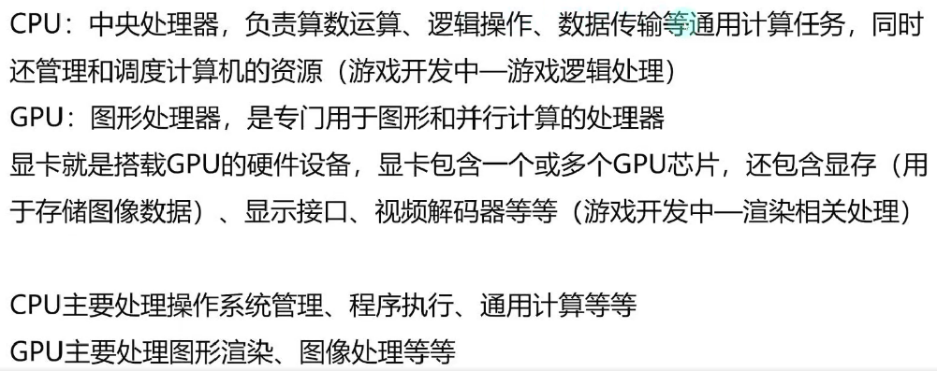前提知识:

应用阶段的主要作用：

应用阶段中部分内容都和渲染无关，***应用阶段的主要作用是为渲染管线的后续提供了最重要的内容——数据***。***应用阶段主导者是CPU, 在这一阶段，我们将渲染需要用到的数据传递给GPU***用于后续的两个阶段的处理。

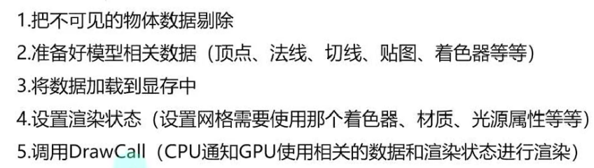应用阶段为渲染准备了些什么？

总结

在应用阶段中，我们主要就是按照Unity的规则进行游戏开发即可，我们需要注意的就是***关于DrawCall的优化***。

关于DrawCall

一次DrawCall其实就是CPU命令GPU进行渲染的命令。DrawCall多了会影响性能，主要的瓶颈是CPU造成的。每次调用DrawCall之前，CPU需要向GPU发送很多内容，包括数据、状态、命令等等。

所以***优化性能的方式，就是减少DrawCall的数量***。比如使用批处理，可以有效的减少DrawCall，从而提升性能表现。

1. 合并网格(可以将静态物体合并网格)
2. 共用材质（在不同网格之间共用一种材质）
3. 合并图集（2D游戏和UI中，可以将多张图片合并为一张大图）

等等

渲染管线——几何阶段

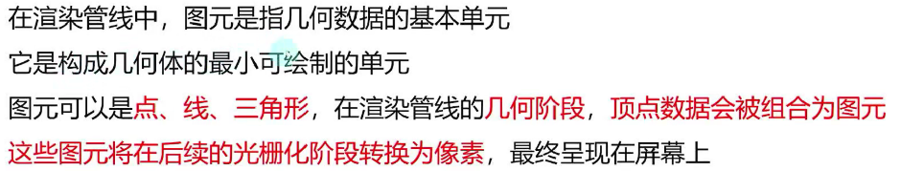必备知识——图元

几何阶段主要在做什么

渲染管线的集合阶段主要由GPU主导，因此我们无法拥有绝对的控制权，但是GPU为我们开放了部分控制权。

***几何阶段的主要做的事情是根据应用阶段输入的数据信息进行顶点坐标转换以及裁剪不可见图元等工作***。

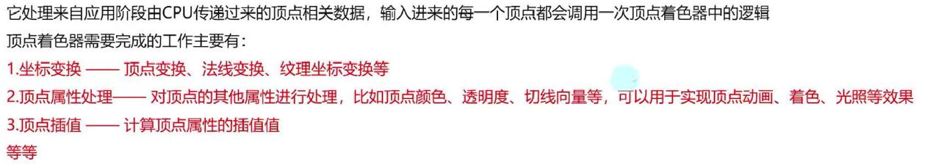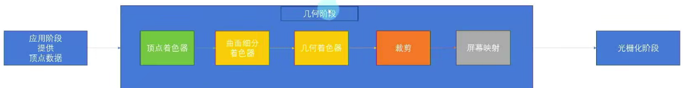顶点着色器

***顶点着色器是可编程的，这也是我们学习的主要目标***。

曲面着色器、几何着色器

它们对于我们来说是可选的着色器，并且***它们需要硬件和驱动程序的支持才能使用***。

因此，我们在学习过程中不做详细讲解。

裁剪



屏幕映射

几何阶段为渲染准备了些什么？

在渲染管线的几何阶段，最主要的做的工作就是***对顶点进行处理，并进行坐标转换，裁剪画面外的图元***。最主要完成的就是***将模型的顶点从其本地坐标转换到最终的屏幕坐标中***。

渲染管线——光栅化阶段

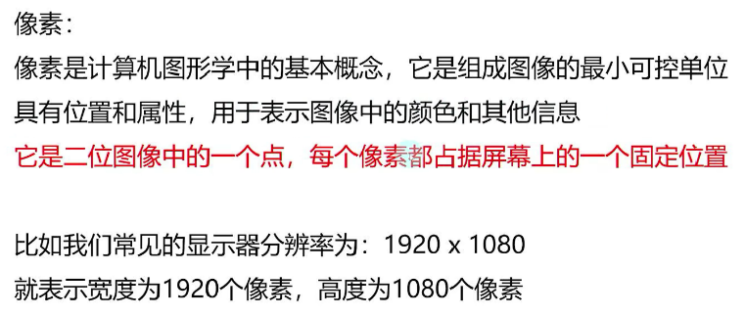必备知识——像素

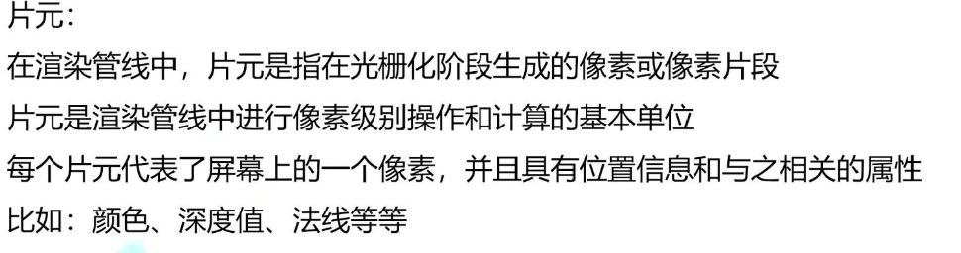必备知识——片元

光栅化阶段主要做什么？

渲染管线的光栅化阶段同样由GPU主导，同样我们无法拥有绝对的控制权，同样GPU为我们开发了部分控制权。

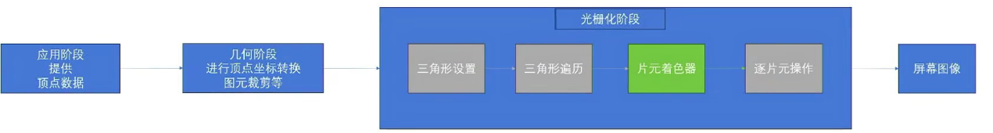 ***光栅化阶段主要做的事情是根据几何阶段输入的信息计算每个图元覆盖哪些像素，以及为这些像素计算它们的颜色等等工作***。

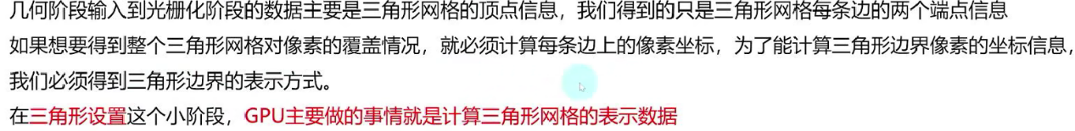三角形设置

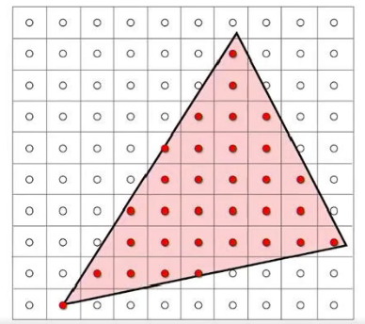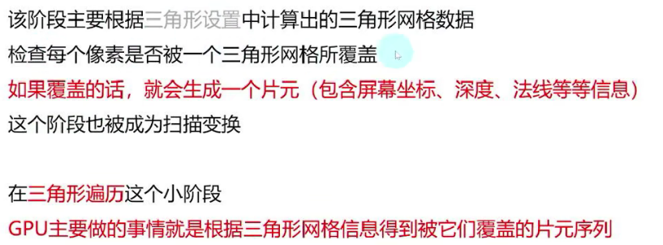三角形遍历

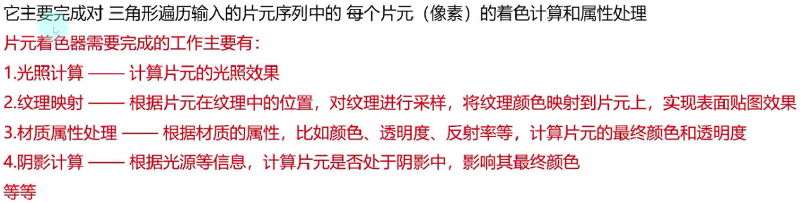片元着色器（像素着色器）

对于我们而言，***片元着色器是完全可编程的，这也是要学习的重点***。

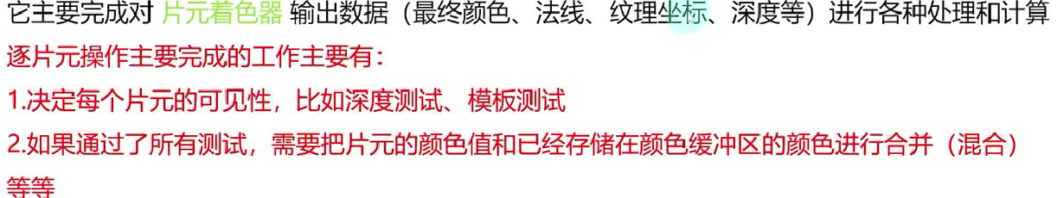逐片元操作（输出合并阶段）

***该过程是可配置的***。

光栅化阶段为渲染准备了些什么？

在渲染管线(流水线)的光栅化阶段，主要工作就是：

***对片元(像素)进行最终处理，最主要完成的就是确定片元（像素）最终是否渲染到屏幕上，并且确定其的最终渲染的颜色效果***。

Shader开发

***shader就是用于描述如何渲染图形和计算图形外观的程序***。

Shader和 渲染管线 的关系

渲染管线的基本概念是***将数据分阶段的变为屏幕图像的过程***

Shader开发就是***针对其中某些阶段的自定义开发***，从而决定图形图像最终呈现到屏幕上的表现效果。

shader主要针对的是***几何阶段——顶点着色器小阶段***、***光栅化阶段——片元着色器小阶段***。

Shader开发的必备知识

1. 数学相关知识
   1. 向量相关知识
   2. 线性代数(矩阵计算相关知识)
2. 语法相关知识
   1. Unity开发Shader就需要学习ShaderLab语法
   2. 着色器开发的CG语言
3. 着色器开发相关知识
   1. 光照效果的颜色 如何通过计算得到
   2. 纹理颜色 应该如何从图片中获取
   3. 透明效果、阴影效果应该如何计算处理

必备的图形程序接口概念

[点我查看图形程序接口概念](7%20%20(重要)%20必备的图形程序接口概念.docx)

其他相关必备知识

渲染管线和图形接口程序的关系

***图形接口程序提供了渲染管线的控制和管理功能，它是开发者和硬件打交道的中间层***。

Shader和图形接口程序的关系

图形接口程序为Shader提供了各种API，Shader开发需要针对不同的图形程序使用不同的Shader开发语言来调用相关API。

图形接口程序会将Shader程序和渲染管线的各个阶段连接起来，它会把我们的数据和指令传递给硬件(GPU等)，从而实现图形渲染的最终呈现。

***Shader属于图形接口程序的一部分***。

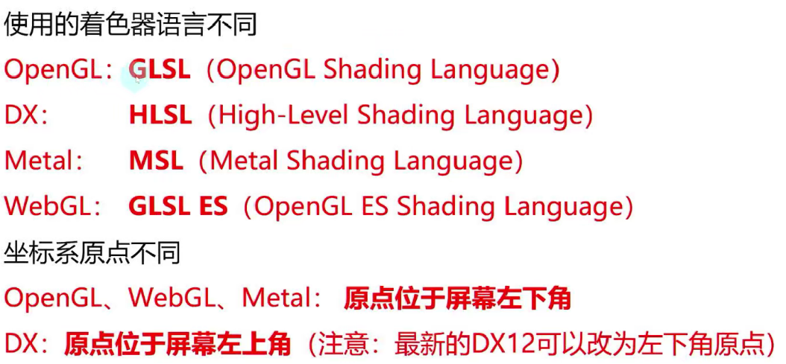不同图形接口程序对Shader开发的影响

数学基础

基本数学知识

请查阅[Unity_The Knowledge_Engineer_must_understand](../Unity_The%20Knowledge_Engineer_must_understand_025_10_13.docx) 文档，有关“***点与向量***”部分的文章。

矩阵的基本概念

线性代数是一门***研究向量和变换的***数学学科。

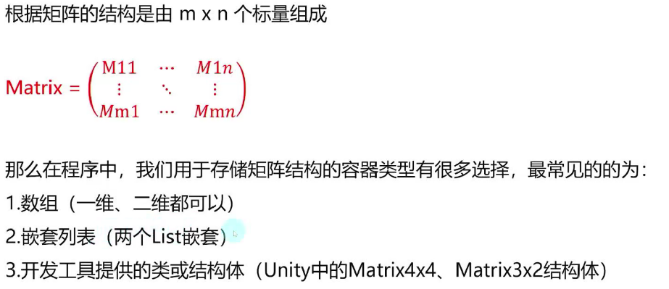***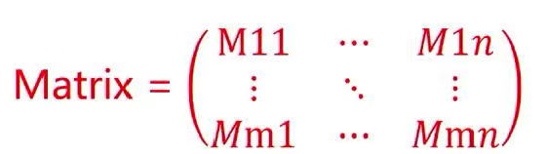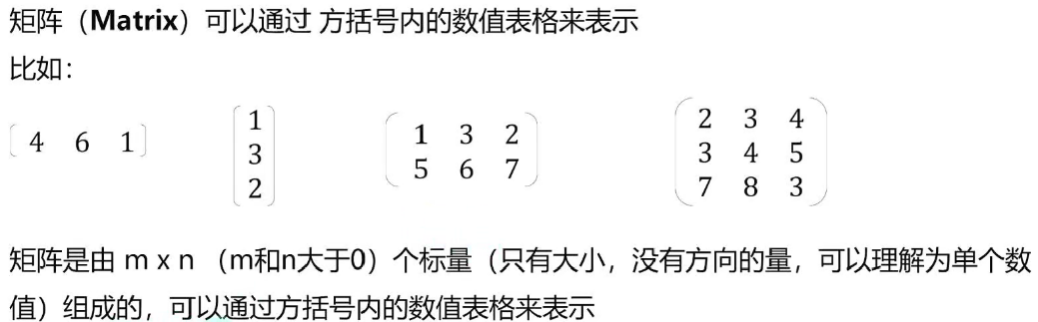矩阵(Matrix)***是线性代数中的一个核心概念和重要工具，通过矩阵，我们可以方便的进行向量的相关计算——它可以帮助我们有效的管理和计算大量的数据。

矩阵如何在程序中表示

总结

***在Shader开发中，需要进行很多的数学计算，这些都需要利用矩阵来完成。例如：坐标系转换，投影计算，光照计算，纹理映射等等***。

矩阵乘法

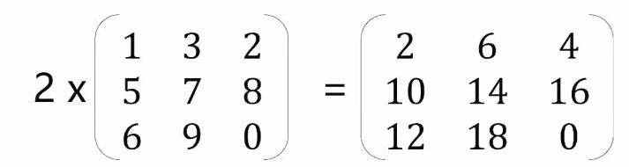矩阵和标量的乘法

矩阵和矩阵的乘法

1. 首先要判断两个矩阵是否能够相乘

***判断条件：左列右行要相等***

***(1X3）可以与（3X2）相乘 结果是（1X2）***

1. 相乘得到的句子结构是定死的规则

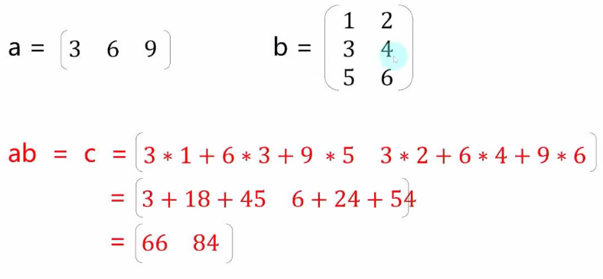***结果结构：左行右列***

1. 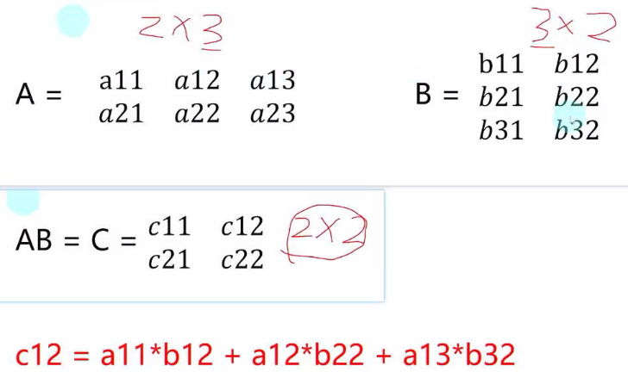**标量相乘的规则：左行乘右列再相加**

* C12: 左边第一行 乘以 右边第二列
* C22: 左边第二行 乘以 右边第二列

矩阵与矩阵的乘法的注意事项

1. 矩阵之间的乘法 不满住交换律

AB ≠ BA

1. 矩阵之间的乘法 满足结合律

(AB)C = A(BC)

ABCDE = (AB)(CD)E = A((BC)D)E

特殊矩阵

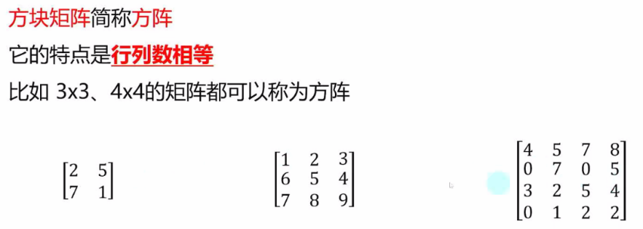方块矩阵

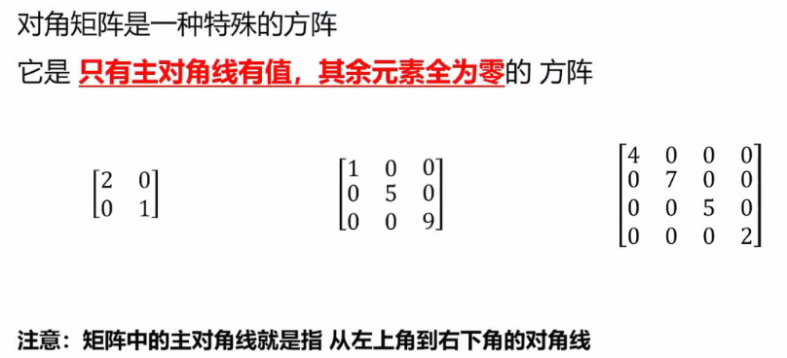对角矩阵

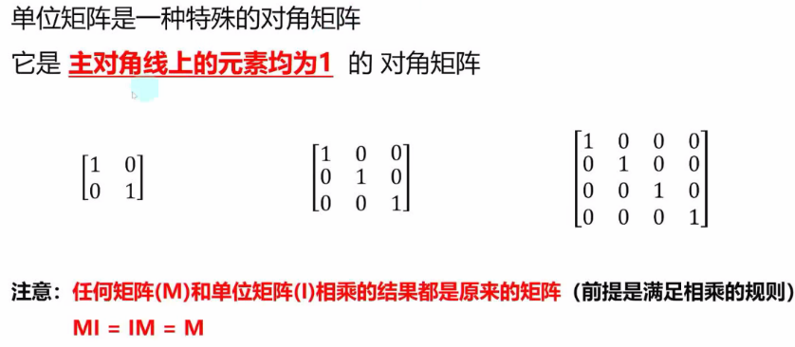单位矩阵

数量矩阵

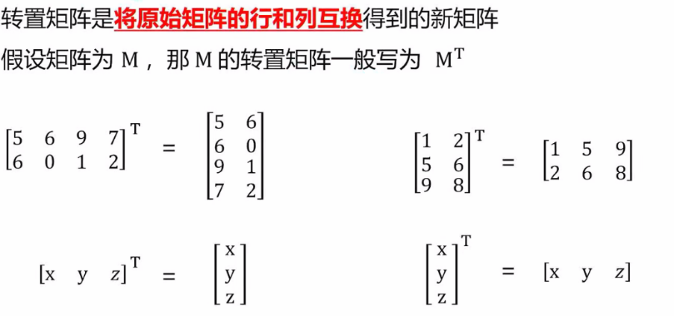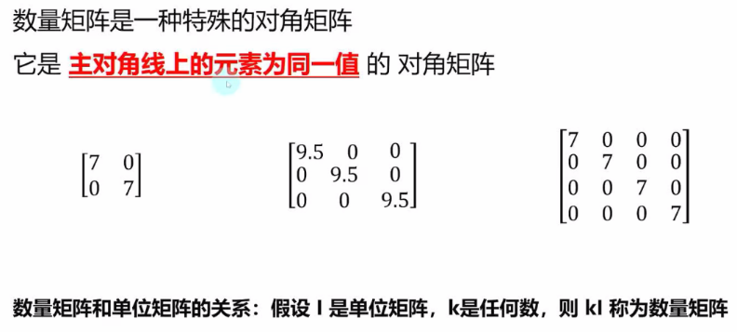转置矩阵

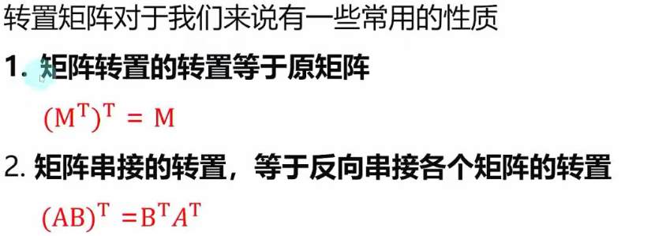转置矩阵性质

逆矩阵

逆矩阵是所有特殊矩阵中计算最复杂的矩阵。它的特点是 ***逆矩阵必须是一个方阵，并且不是所有矩阵都有逆矩阵***。

假设一个方阵M，它的逆矩阵用M-1表示，那么MM-1 = M-1M = I (单位矩阵)

如果***一个矩阵存在对应的逆矩阵，我们就说该矩阵是可逆的(或非奇异的)***。***如果不存在，那么该矩阵为不可逆的(奇异的)***

计算矩阵的逆矩阵

1. 确定矩阵为方阵(即行列数相等)
2. 计算矩阵的行列式(若行列式值为零，则该矩阵没有逆矩阵)
3. 计算矩阵的代数余子式矩阵
4. 计算标准伴随矩阵(转置代数余子式矩阵)
5. 计算逆矩阵(标准伴随矩阵/行列式)

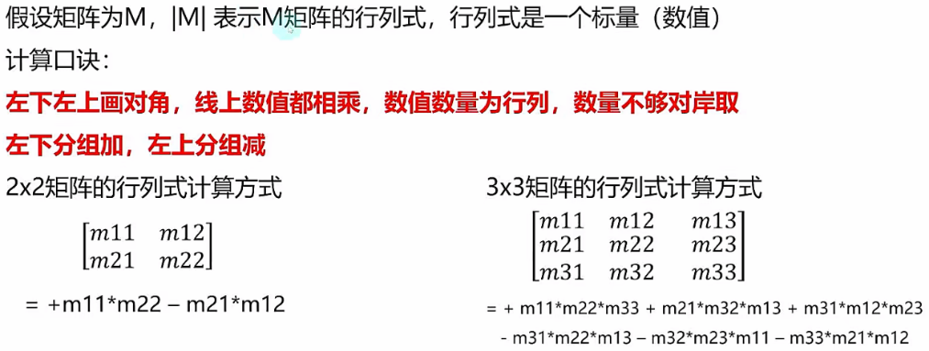步骤二：行列式的计算方式

步骤三：代数余子式矩阵的计算方式

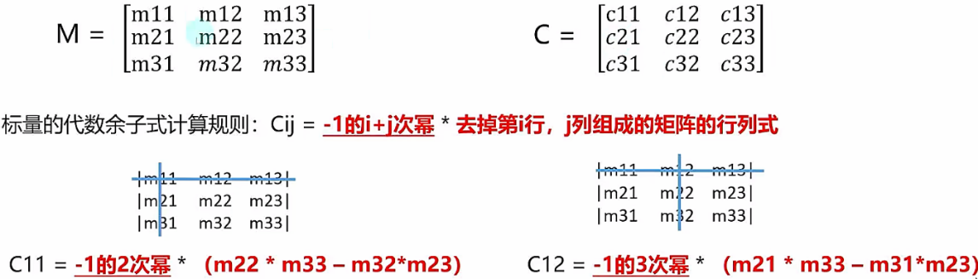假设 矩阵M的代数余子式矩阵为 矩阵C

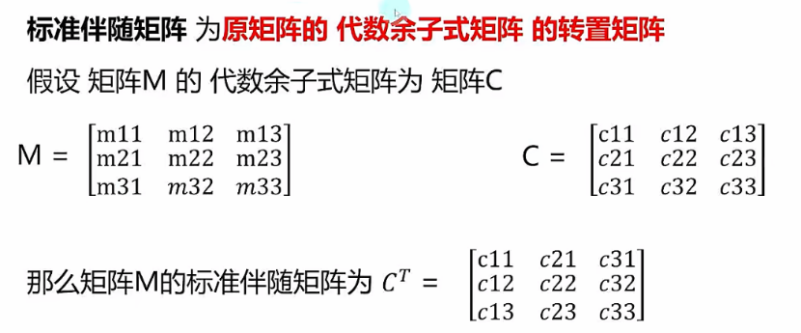步骤四：标准伴随矩阵的计算方式

步骤五：逆矩阵的计算方式

逆矩阵 为 ***标准伴随矩阵 / 行列式***

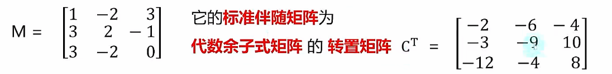

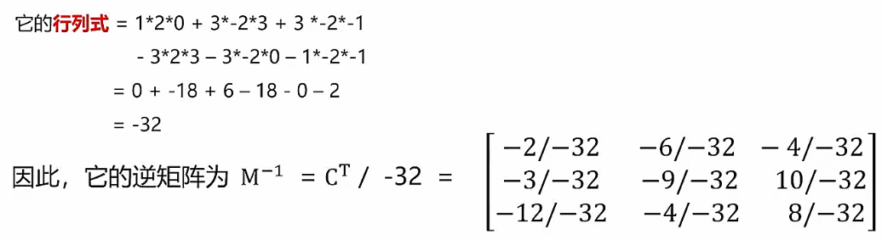

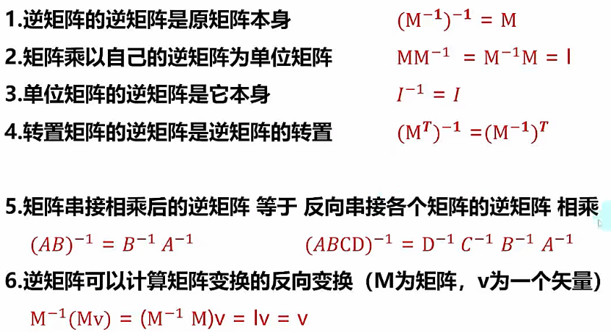逆矩阵的重要特性

正交矩阵

***正交矩阵是一种特殊的方阵***，正交的意思是垂直：

它的特点是：***一个方阵和它的转置相乘为单位矩阵，那么它就是正交矩阵***。

MMT = MTM = I

通过逆矩阵的一个特性：MM-1 = M-1M = I

我们可以推导出：***如果一个矩阵是正交的，那么它的逆矩阵等于其转置矩阵***

MT = M-1

***如果一个矩阵是正交矩阵，那么它的转置矩阵也是正交矩阵***。

结合向量点乘的性质，再来观察正交矩阵：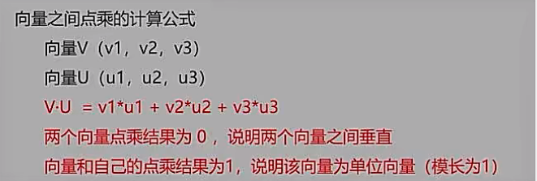

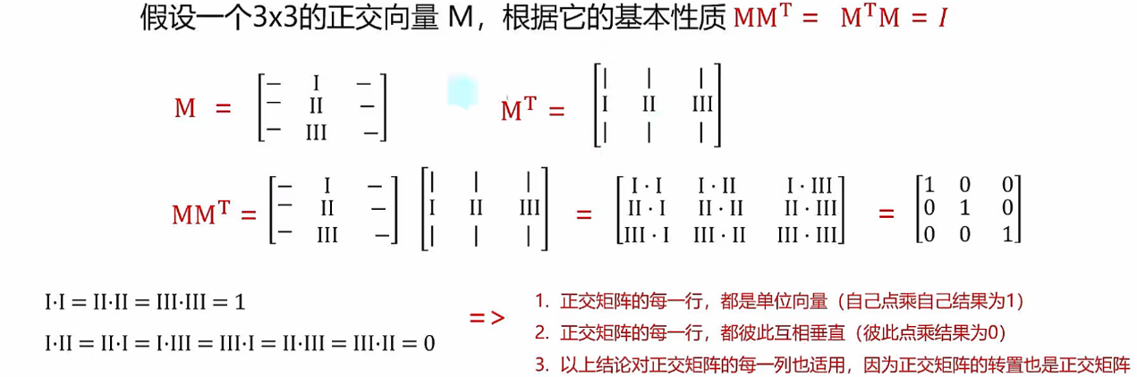如何判断正交矩阵

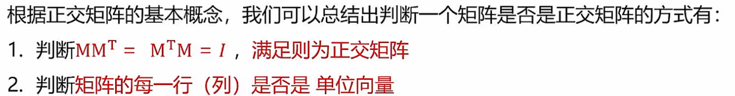 **第一步：判断每一行(列)是否都是单位向量**

把每行看做为一个有n个元素的向量 与 自身相乘

**第二步: 判断每一行(列)向量是否彼此正交**

把每行看做为一个有n个元素的向量 与 其他行的向量相乘

**满足则为正交矩阵**

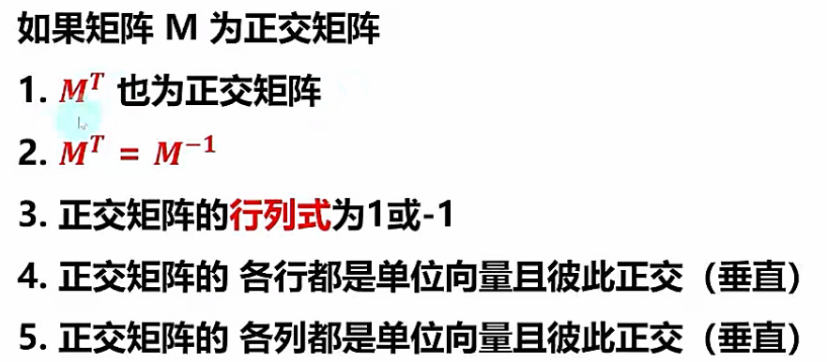正交矩阵的重要性质

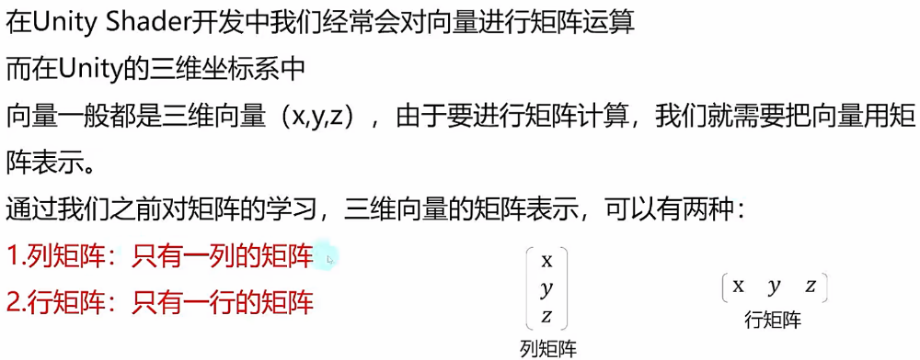列矩阵和行矩阵

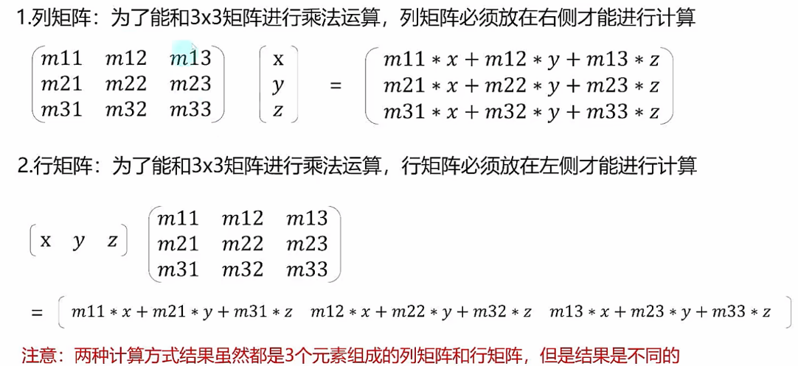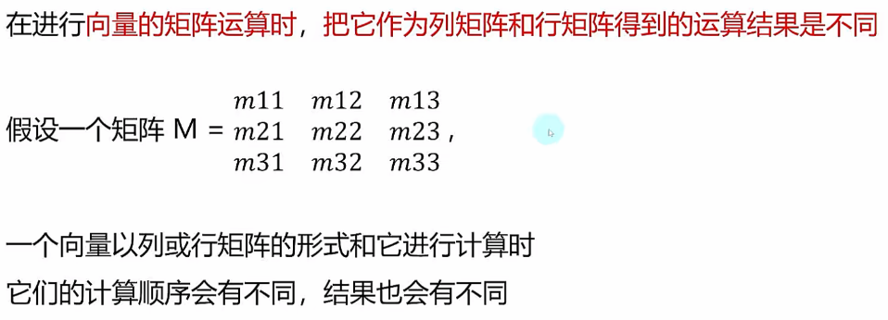

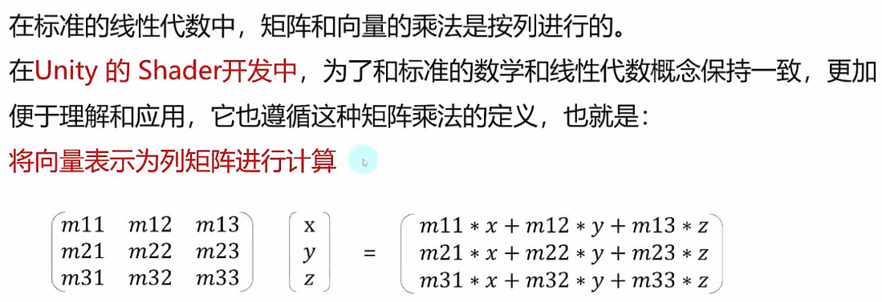列矩阵与行矩阵在Uniyt中的使用规则

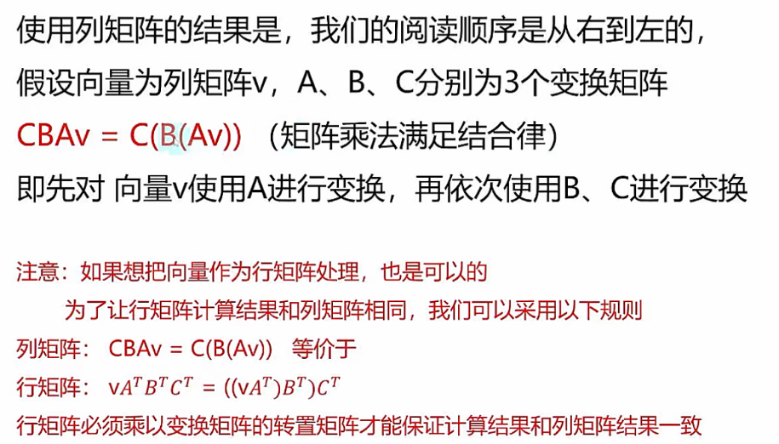***将向量表示为列矩阵进行计算***

**变换矩阵**：你可以理解为 旋转，缩放等操作。

矩阵的几何意义

矩阵的几何意义

几何意义

几何意义就是帮助我们用简单的语言和图像来解释数学概念，使其更具实际意义。

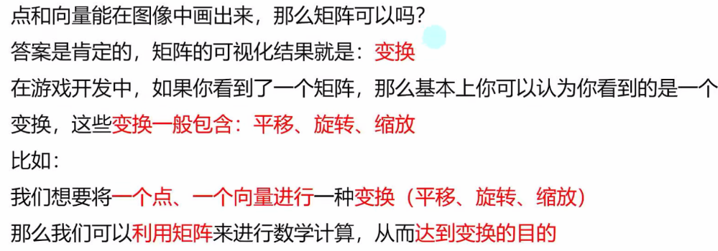矩阵的几何意义

变换的种类

矩阵的几何意思是变换，在数学中常用的几何变换有两种：***线性变换*** 和 ***仿射变换***

他们的主要区别在于 是否保持直线的上水平性 和 原点位置

* **线性变换**：保持直线的平行性和原点位置不变，比如缩放，旋转等操作。

简而言之 就是***对向量进行旋转、缩放等操作，而不影响方向和原点的位置***。

* **仿射变换**：由一个线性变换和一个平移组成，比如缩放后、旋转后再平移。

简而言之 就是***缩放后、旋转后平移，会改变原点的位置***。

记住，***矩阵的意义就是变换***。

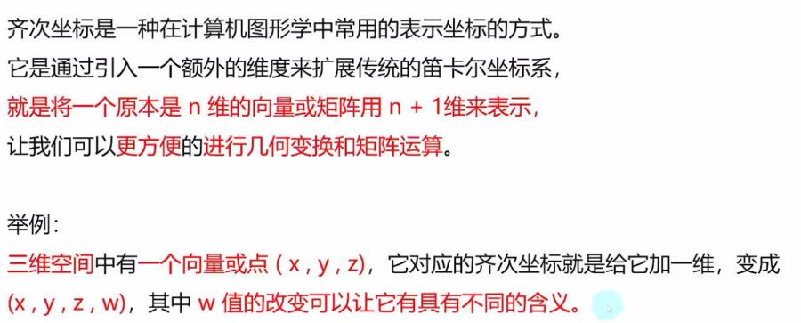齐次坐标

为什么要用齐次坐标进行矩阵运算

主要原因1

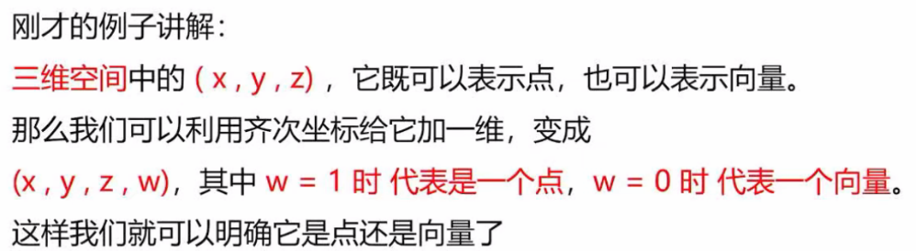**通过齐次坐标，我们可以明确的区分向量和点**。

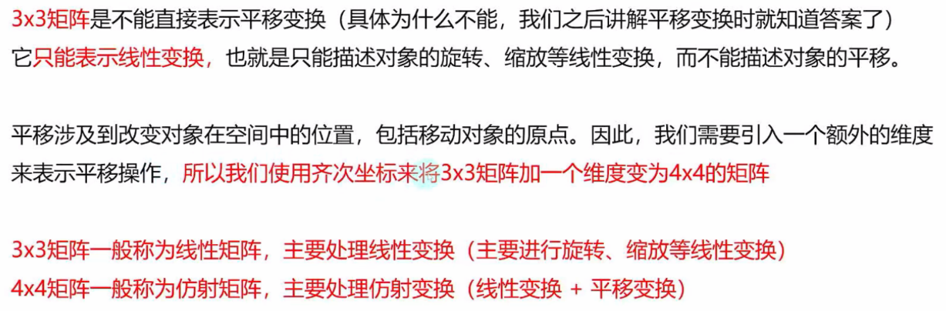主要原因2

总结

* **齐次坐标是什么**：就是一个原本是n维的向量或矩阵用n+1维来表示。
* **为什么要使用齐次坐标进行矩阵运算**：明确的区分向量和点；能够表示出平移变换。

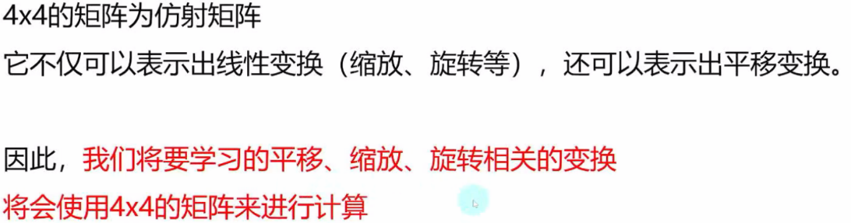平移矩阵

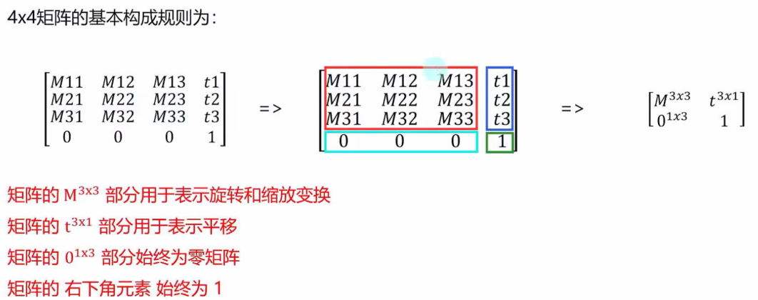基础变换矩阵的构成规则

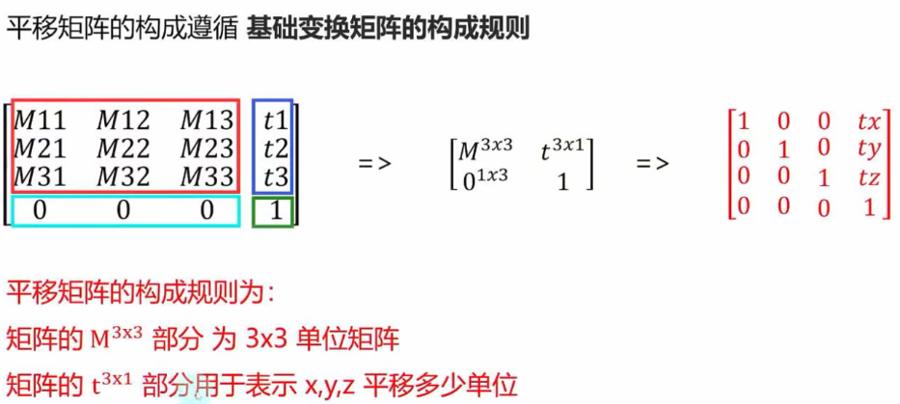平移矩阵的构成

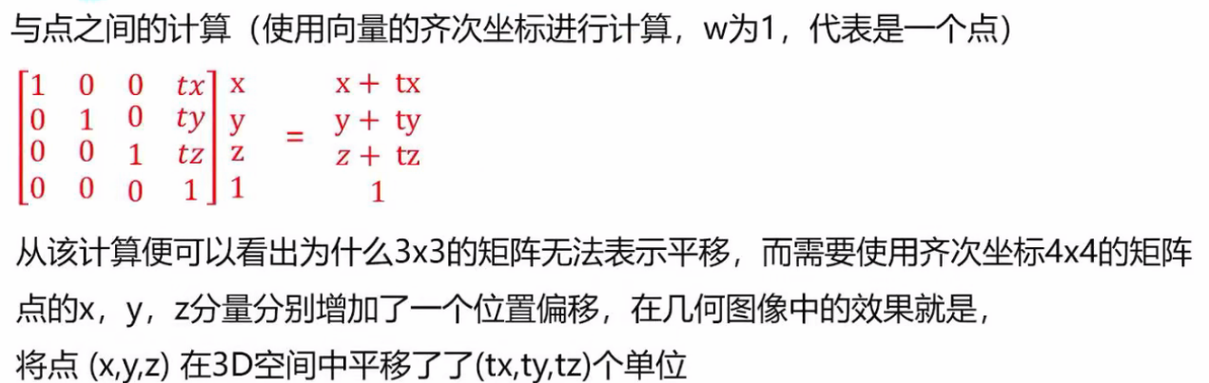平移矩阵的计算

由此可见，***点是可以平移的，但是向量平移不变***。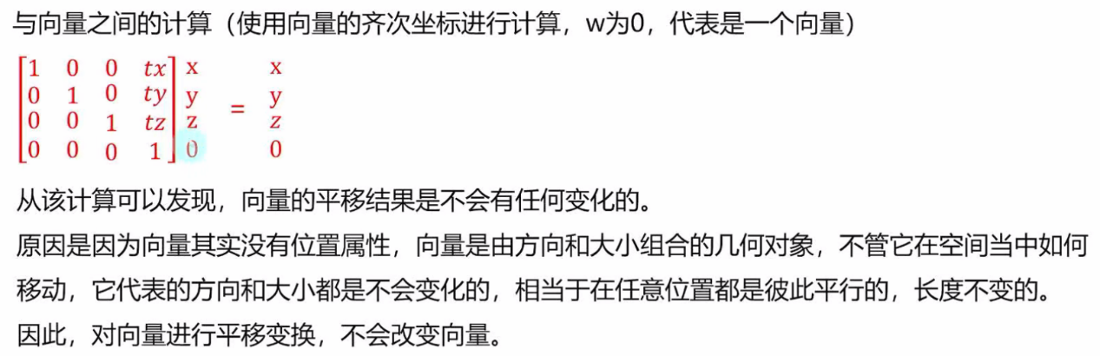

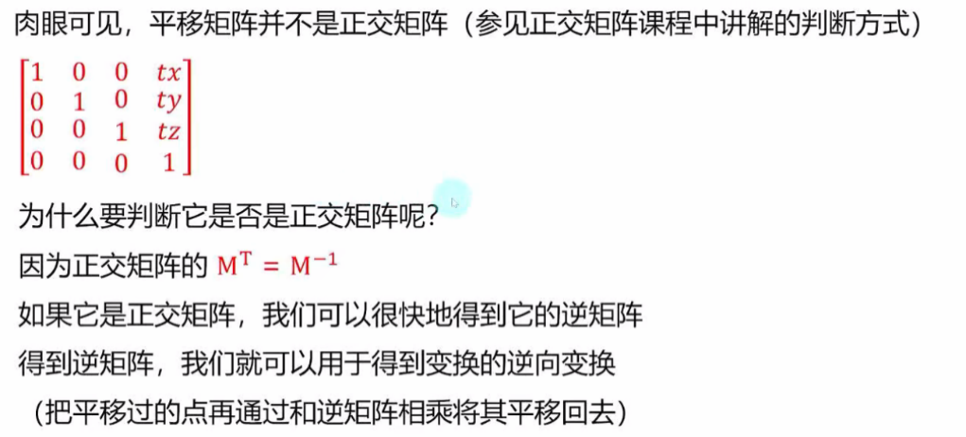平移矩阵是否是正交矩阵

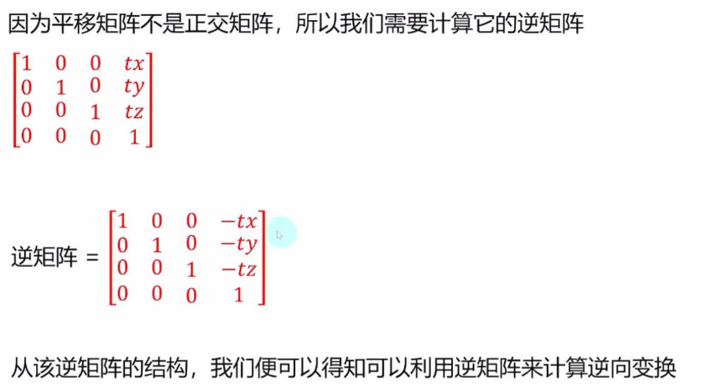这里关注的重点其实是：逆矩阵——***将一个操作逆向回去***。

好在逆矩阵也很好得到。

旋转矩阵

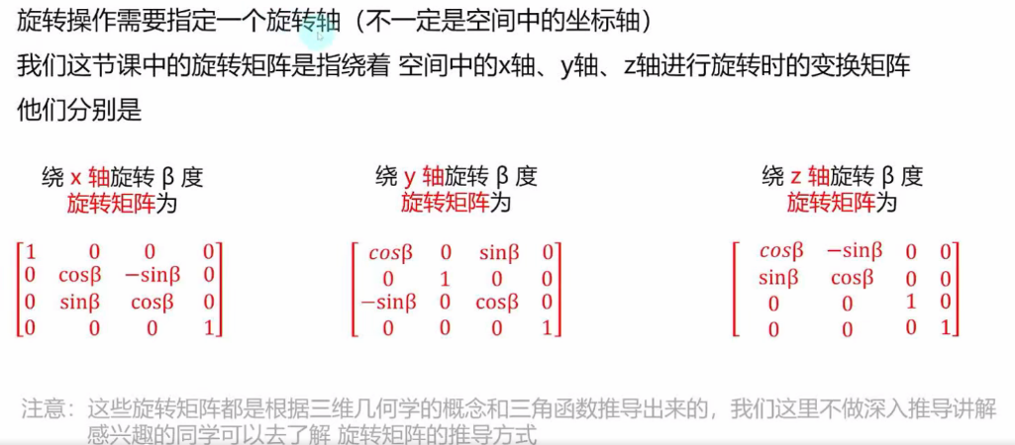旋转矩阵的构成(背)

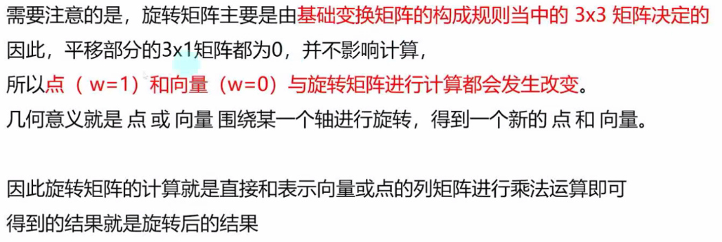旋转矩阵的计算

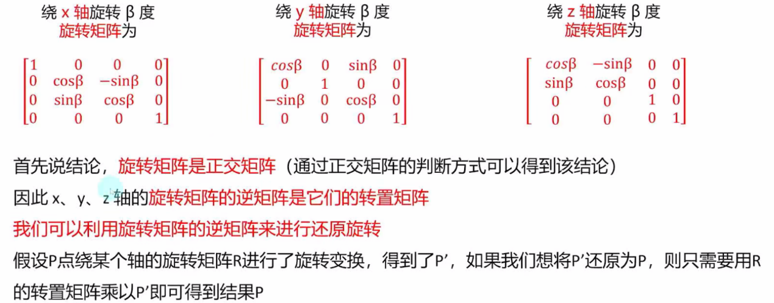旋转矩阵是否是正交矩阵

缩放矩阵

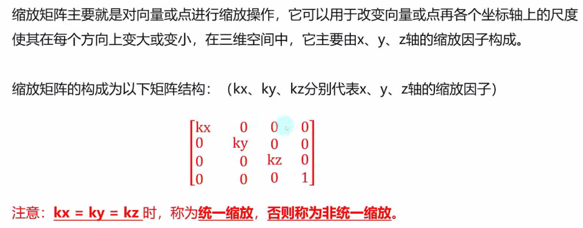缩放矩阵的构成

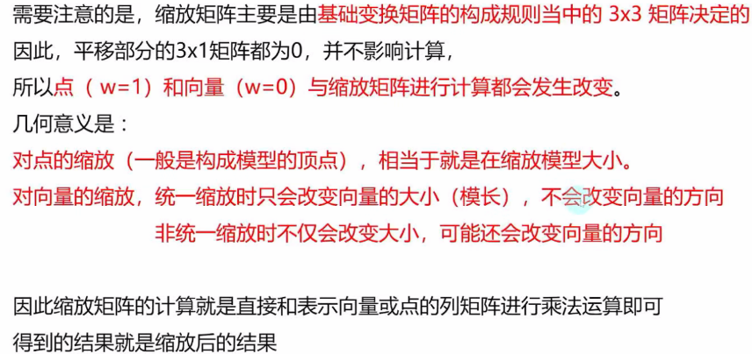缩放矩阵的计算

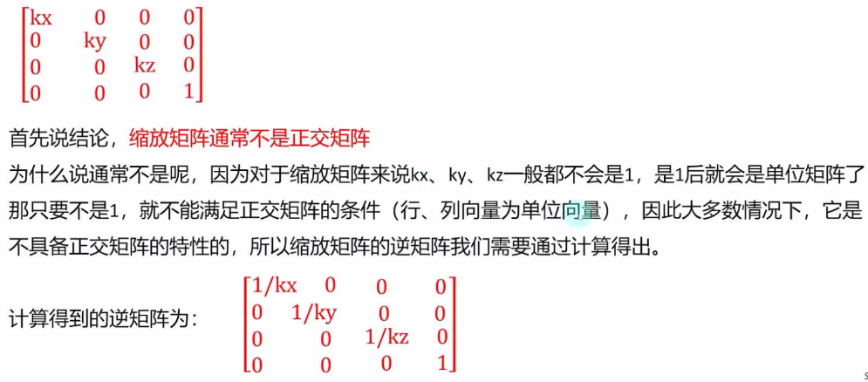缩放矩阵是否是正交矩阵

复合运算

学习这个矩阵，主要是了解其概念，在更多的时候，我们都是通过Shader去调用API来实现。

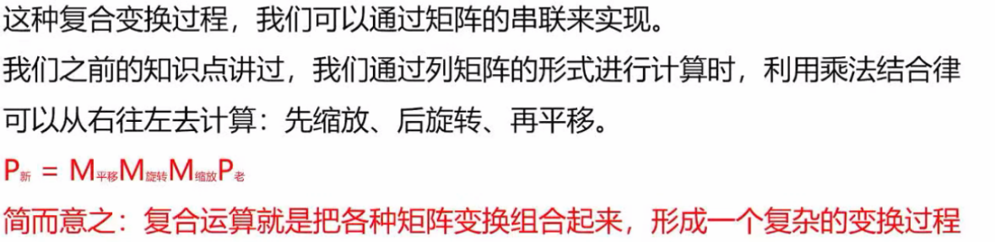 我们在计算矩阵变换的时候，通常是把平移、旋转、缩放等计算机组合起来，通过结合多矩阵的乘法，来形成一个复杂的变换过程。

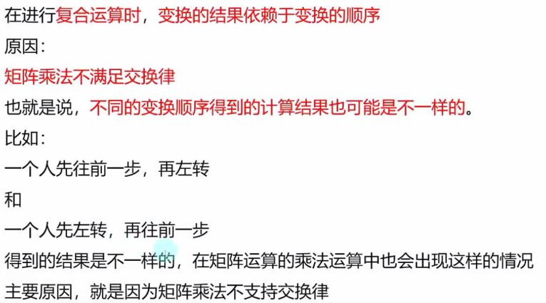计算顺序对结果的影响

Unity中需要遵守的规则

1. 在进行平移，旋转，缩放的复合运算时，绝大多数情况下，我们约定的变换顺序为：***先缩放、在旋转、后平移***。
2. 在进行x轴、y轴、z轴旋转的复合运算时，绝大多数情况下，我们约定的变换顺序为：**z -> x -> y**。

之后在Unity中进行Shader开发时，遵从这两个规则即可。

坐标空间的变换

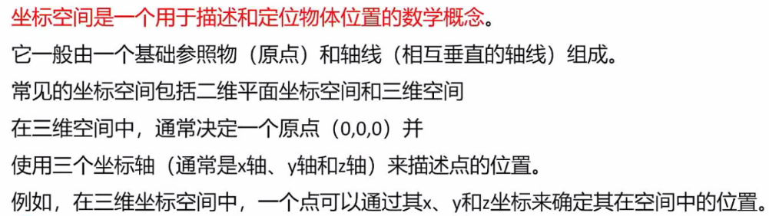坐标空间是什么？

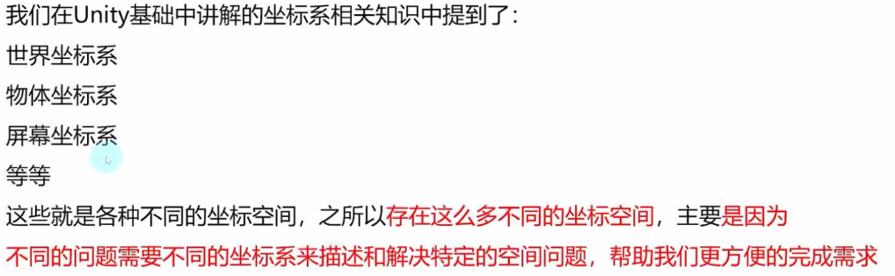为什么有很多不同的坐标空间？

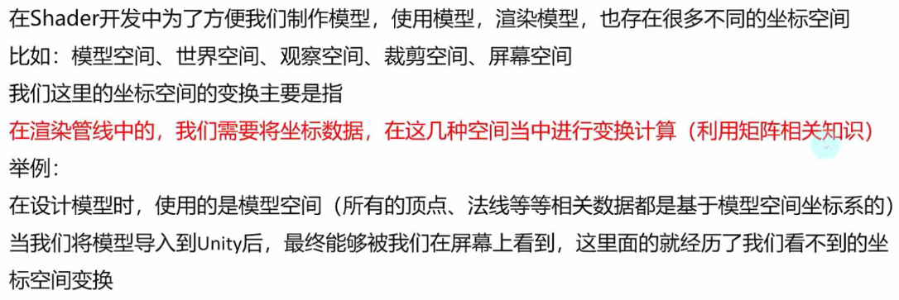坐标空间的变换

从 **模型空间 -> 世界空间 -> 观察空间 -> 裁剪空间 -> 屏幕空间**

因此***我们的学习重点就是这些坐标空间的变换***。

坐标空间的组成

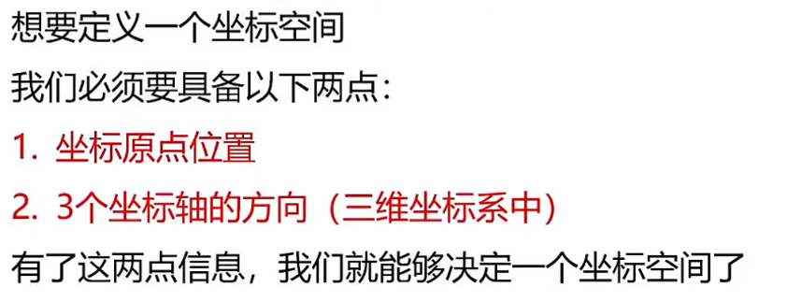坐标空间的组成

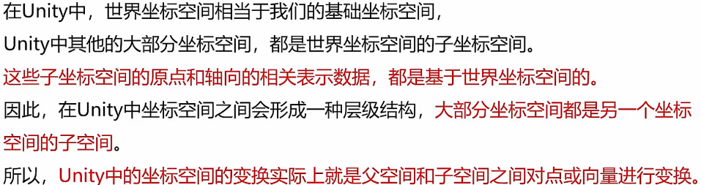坐标空间之间的关系

坐标空间的变换矩阵

我们要利用矩阵相关知识来进行坐标空间之间的变换。

但是利用目前学习的平移、旋转缩放矩阵，看起来是无法完成坐标空间之间的变换的。

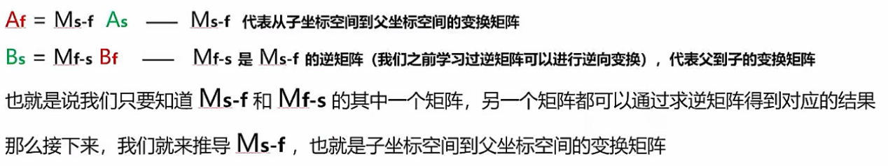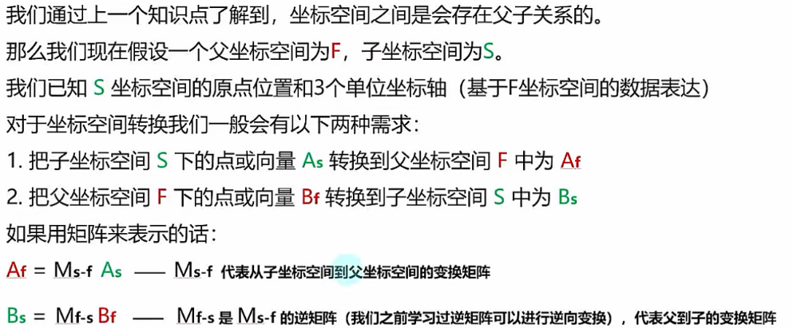我们***需要对坐标空间的变换矩阵进行分析，才能得到我们想要的变换矩阵***。

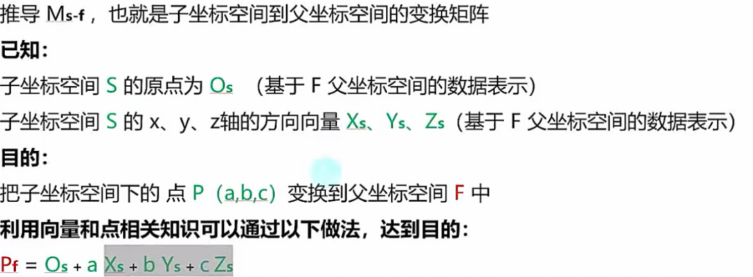案例：

得到：***原坐标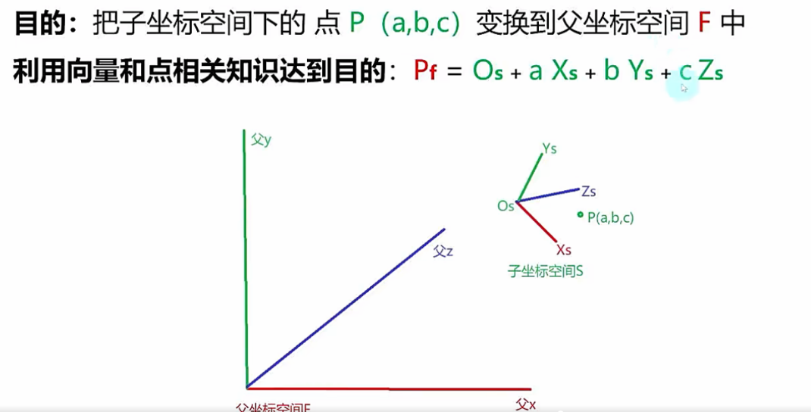 + 基于父坐标，该点的偏移向量 = 父坐标***

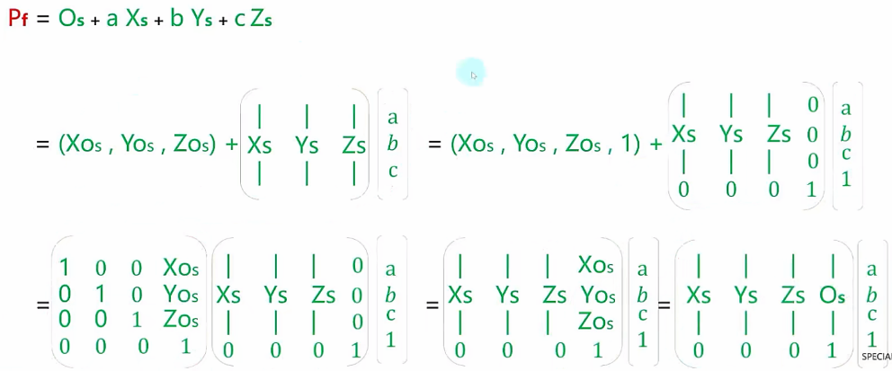但是我们需要的是一个转换矩阵

再利用平移矩阵进行变换。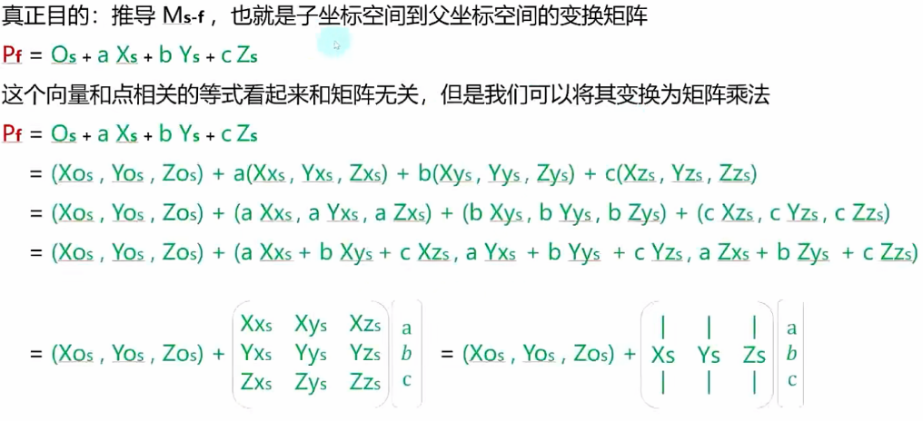

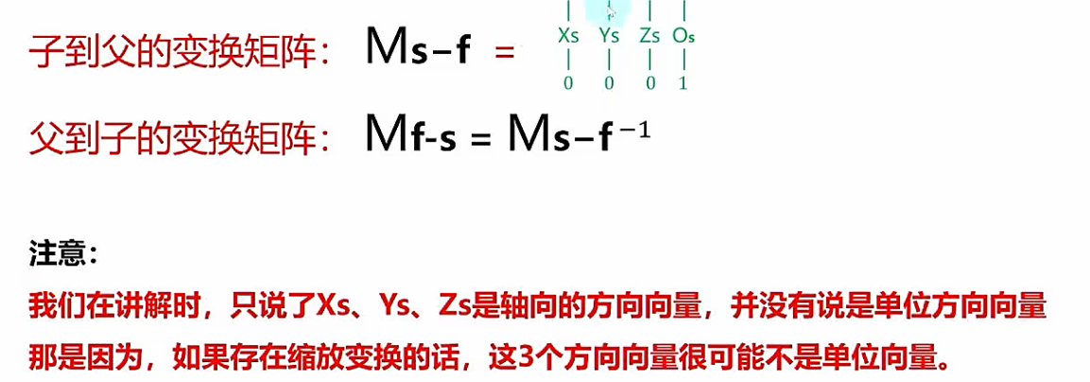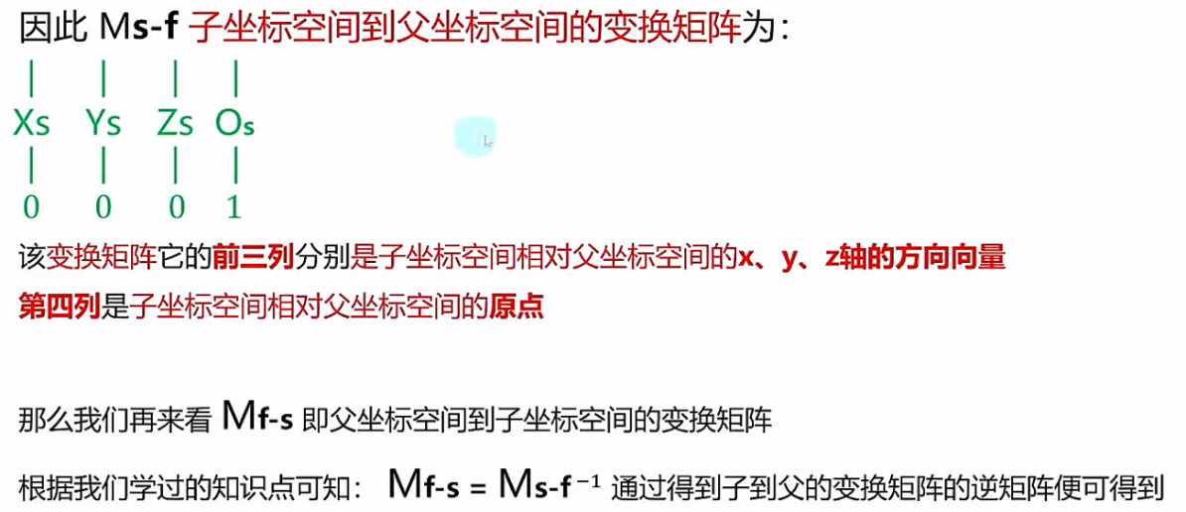总结

**如果没有缩放的话，那么XYZ轴都可以使用单位方向向量**。

本次学习是为了得到父坐标与子坐标转换间的矩阵公式，这对日后的学习非常有帮助，所以这是一篇理论证明课。

模型空间变换

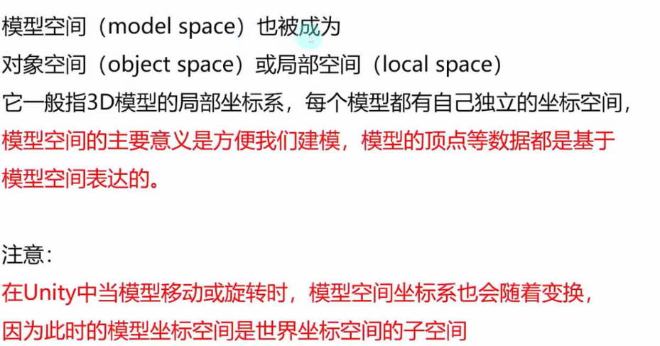模型空间的意义

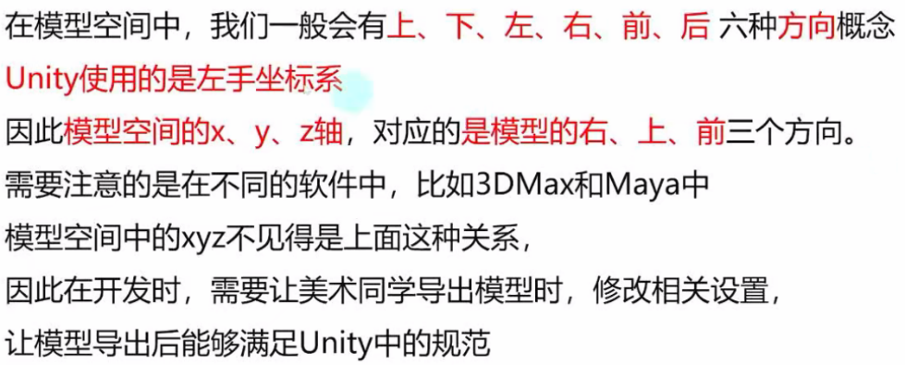模型空间中的注意事项

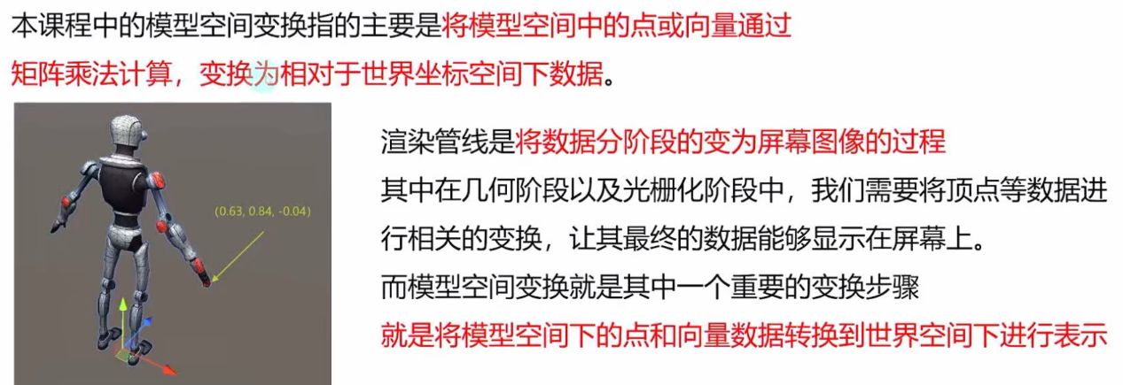模型空间变换指什么

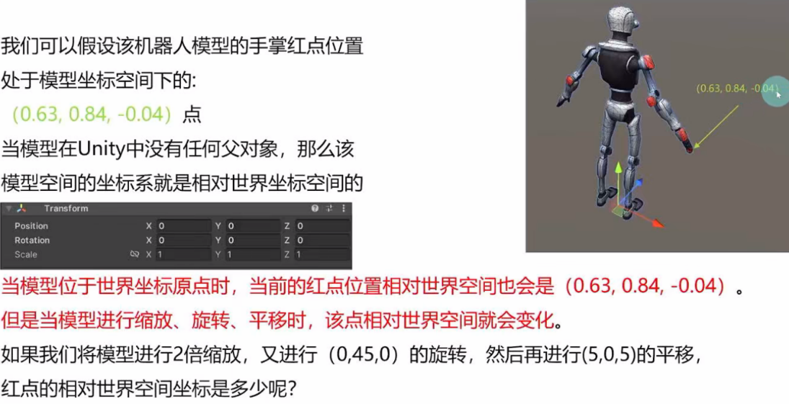如何进行模型空间变换

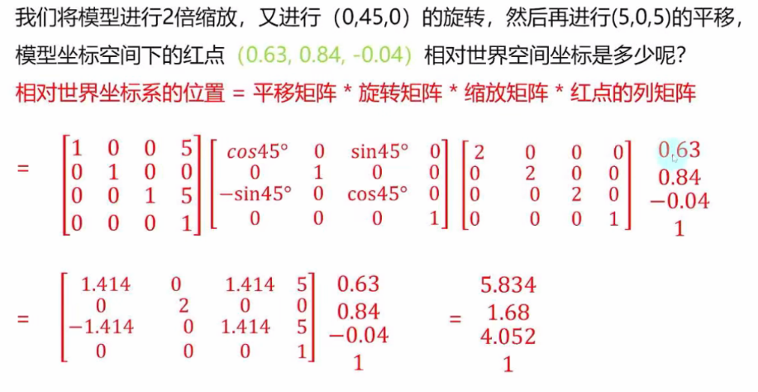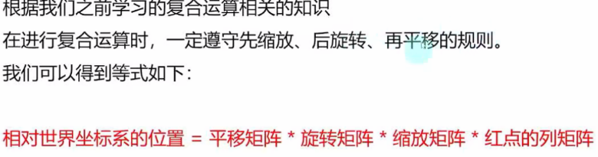解决方案：

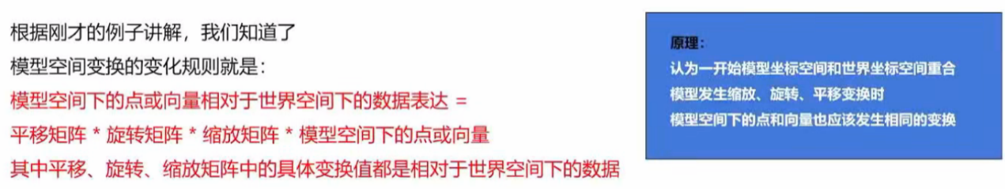小结与问题

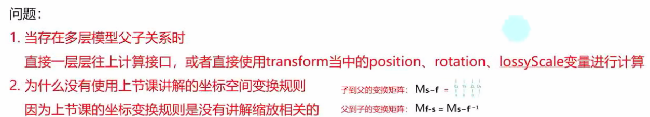

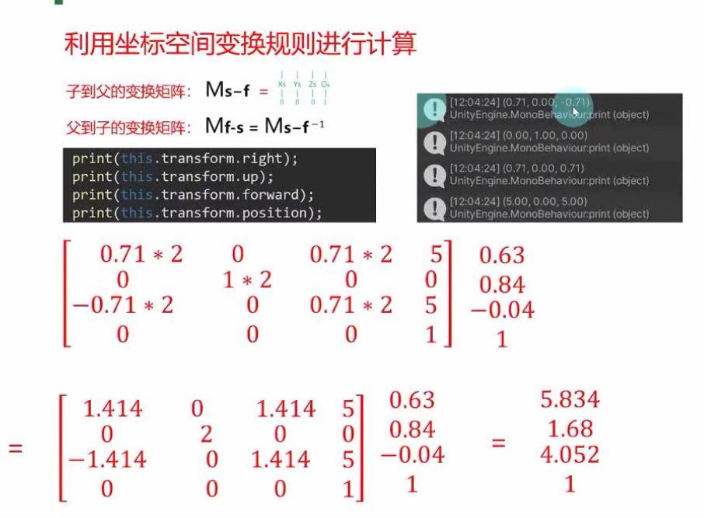使用上一章的知识来解决

观察空间变换

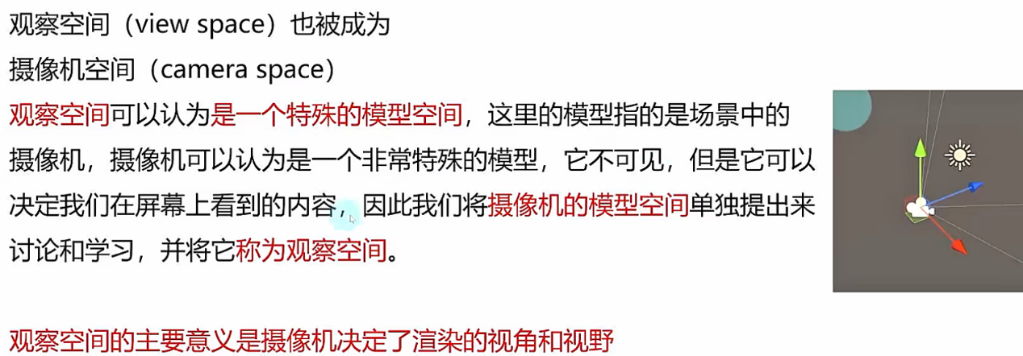观察空间的意义

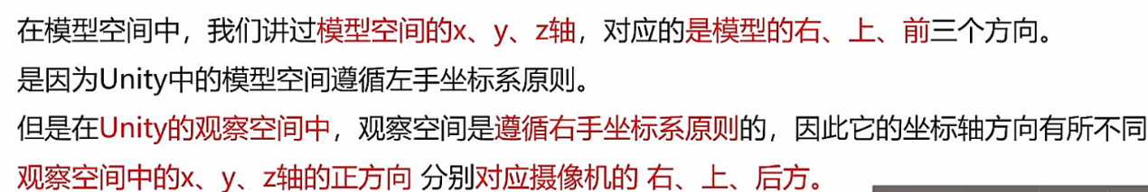观察空间的注意事项

主要原因：

在计算机图形学的OpenGL中，为了统一处理场景中物体的渲染和投影通常使用右手坐标系，为了方便之后的数据处理，因此在Unity当中的观察空间，也遵循右手坐标系。

观察空间的变换

观察空间的变换主要是***将模型空间的点或向量从世界空间中变换到观察空间中***。***它是顶点切换的第二步，就是将 数据 从 世界空间-> 观察空间 进行变换***。

观察空间变换也可以称为观察变换(view transform)

如何镜像观察空间的变换

使用上一章同样的案例，模型空间下的顶点坐标(0.63, 0.84, -0.04) 当模型进行2被缩放，又进行(0, 45, 0)的旋转，然后再进行(5, 0, 5)的平移后，该顶点的世界空间下的坐标(数据表达)为(5.834, 1.68, 4.052)

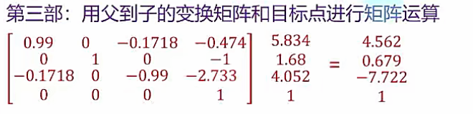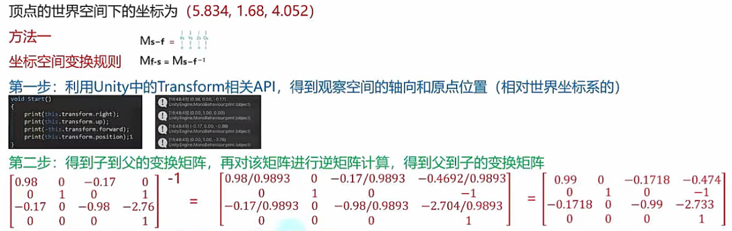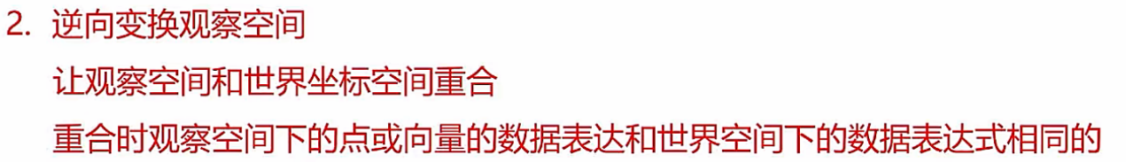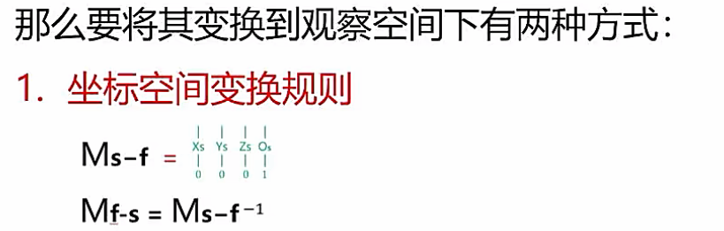第一种解决方案(得到世界空间相对方向)

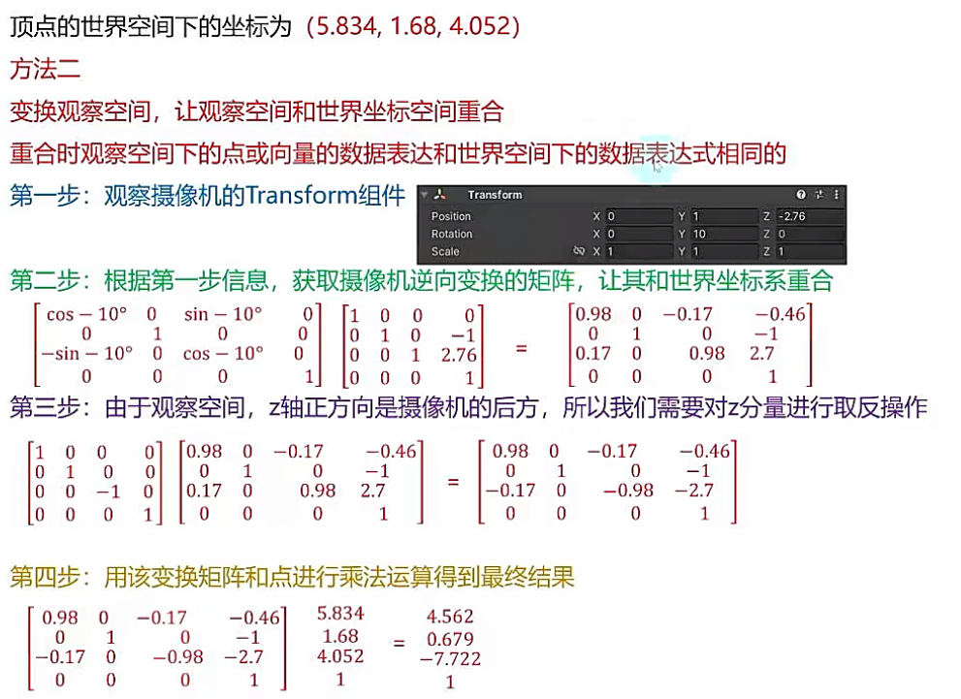第二种解决方案(得到世界空间相对坐标点)

观察空间的变换规则

1. 首先得到模型空间的转换
2. 得到的结果在进行观察空间变换

得到方式有两种:

1. 坐标空间变换规则
2. 逆向变换观察空间

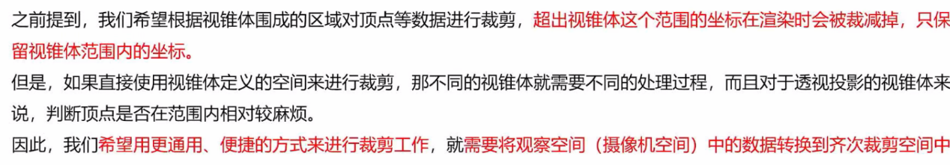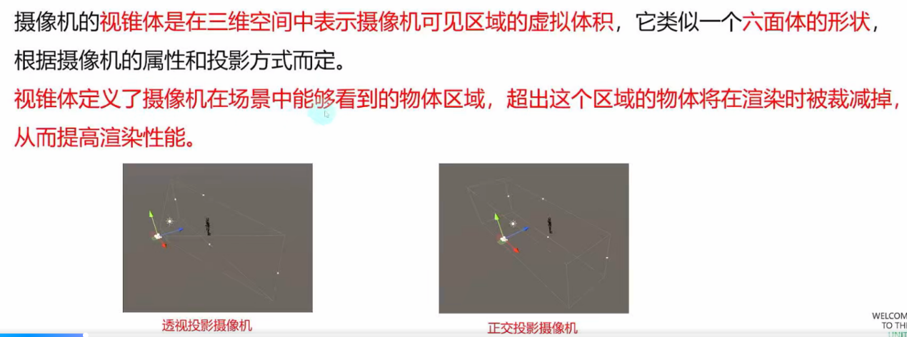齐次裁剪空间

齐次裁剪空间

裁剪空间也被成为齐次裁剪空间。

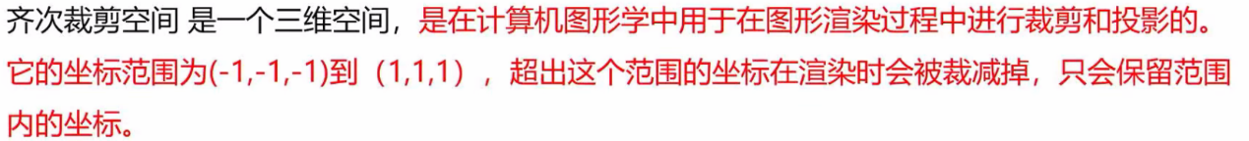齐次裁剪空间(裁剪空间)是一个非常特殊的坐标空间。

之后的章节就是要视椎体的透视投影和正交投影对应的裁剪矩阵(投影矩阵)。通过裁剪矩阵我们就可以将观察空间中的数据转换到齐次裁剪空间中了。

齐次裁剪空间是通过将摄像机的视椎体投影到一个规范化的立方体而转换来的，这个立方体就是齐次裁剪空间。

裁剪空间的必备知识点

摄像机视椎体的投影方式

不管是透视还是正交投影摄像机，视椎体中看到的物体，***最终都会被投影到近裁剪面上来进行显示***。

* **绿色的点**代表与近裁剪面的交点——也就是投影点。
* 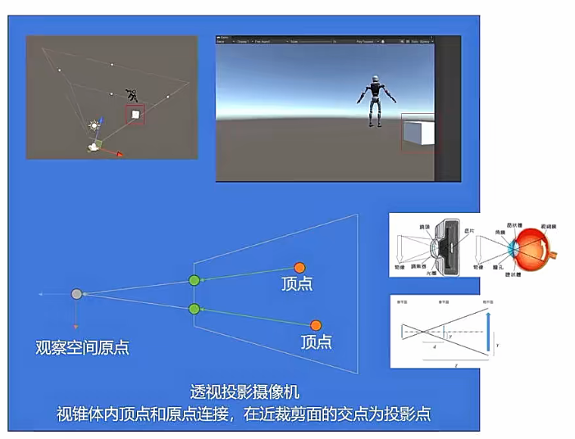观察空间原点：你可以理解为 摄像机

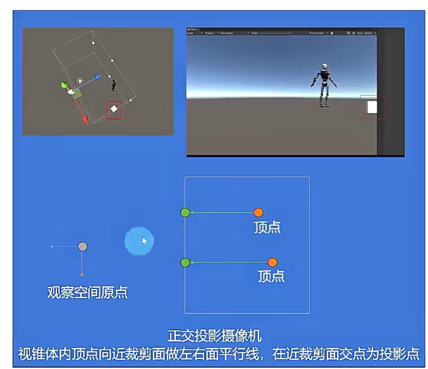透视投影：视椎体内顶点和原点连接，在近裁剪面的交点为投影点

正交：视椎体内顶点向近裁剪面做的左右裁剪面平行线，在近裁剪面交点为投影点。

相似三角形的重要性质

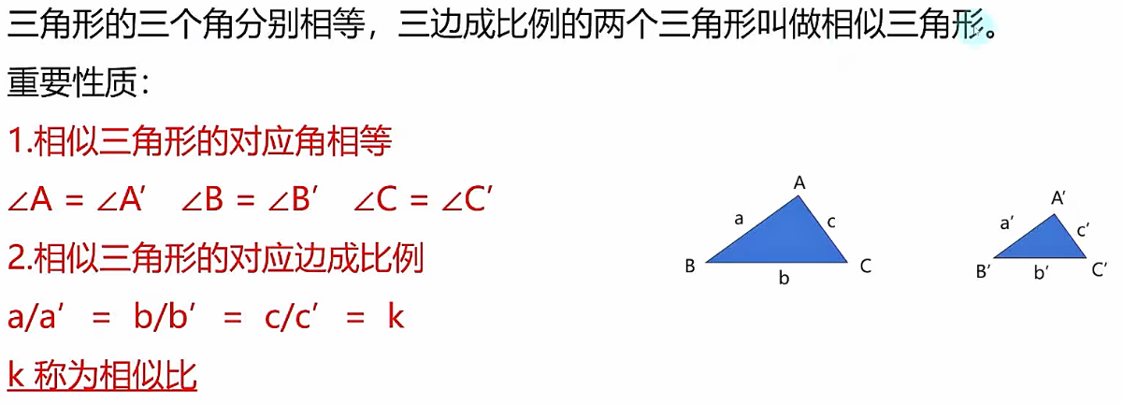

齐次裁剪空间——正交投影

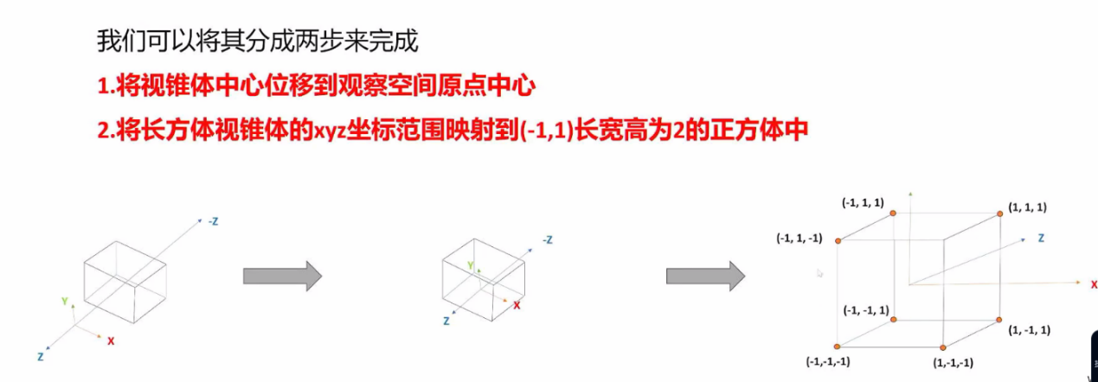明确目标

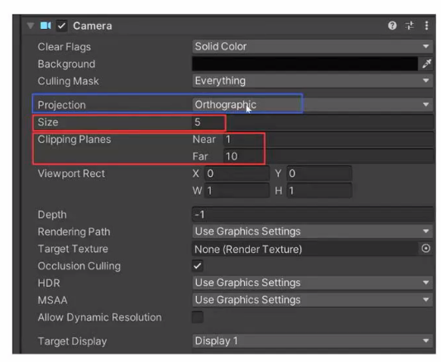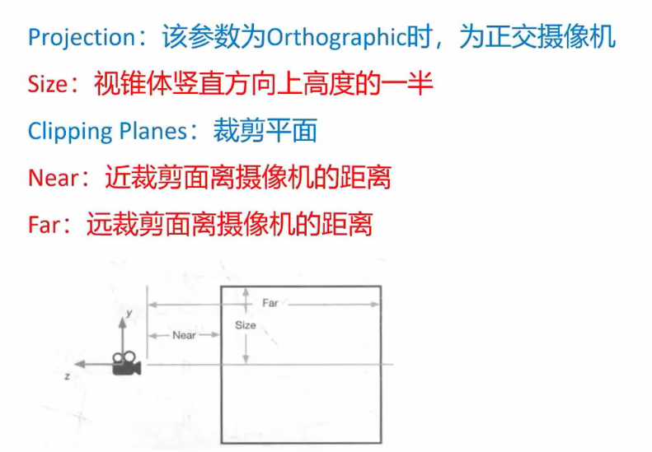Unity中正交投影重要参数

现在我们已经可以得到 ***近裁剪面高 = 远裁剪面高 = 2 * Size***

我们还可以知道远近裁剪面的宽，可以通过摄像机参数得到Game窗口的宽高比：

|  |
| --- |
| print(Camera.main.aspect); |

Aspect = 宽 ：高 = 宽/高

因此可以得到：***近裁剪面宽 = 远裁剪面宽 = Aspect * 2 * Size***

然后我们就可以得到 **远近裁剪面相对于观察空间的坐标**

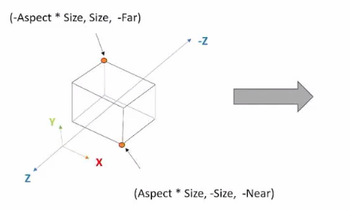

正交投影变换矩阵

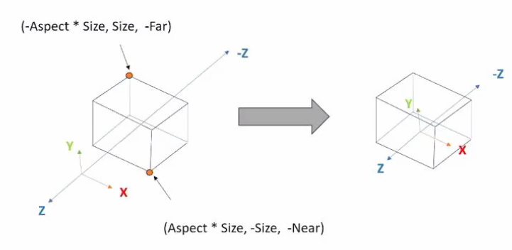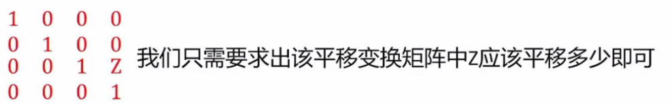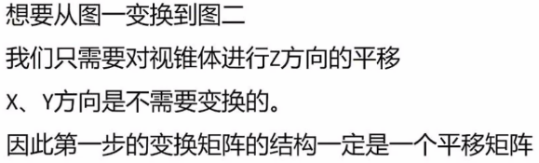第一步：将视椎体中心位移到观察空间原点中

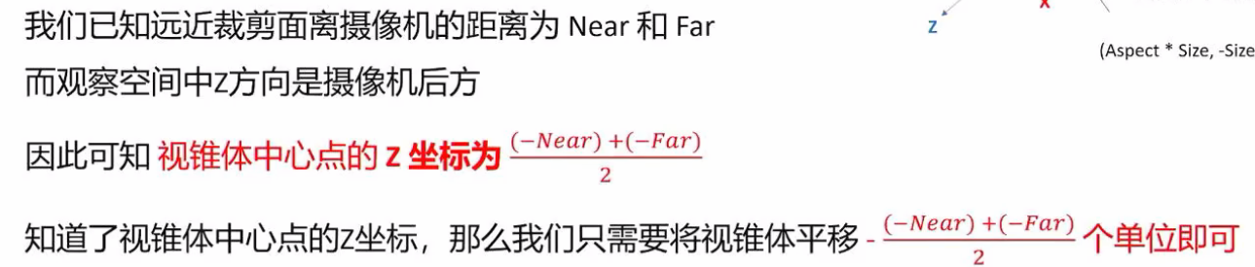这个Z等于多少，很简单。

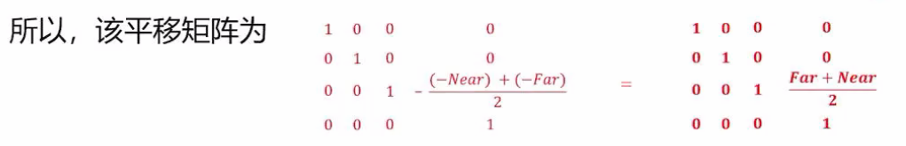

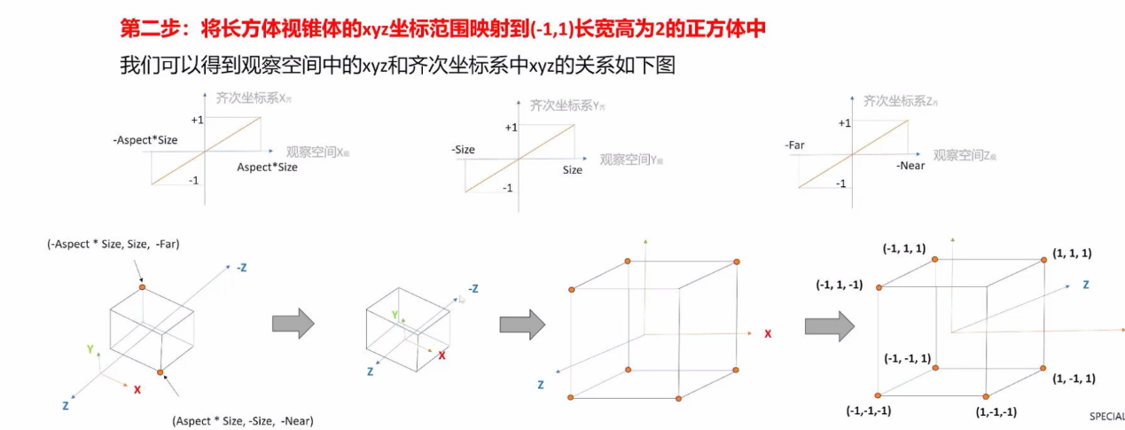第二步：将长方体视椎体的xyz坐标范围映射到(-1,1)长宽高为2的正方体当中当中。

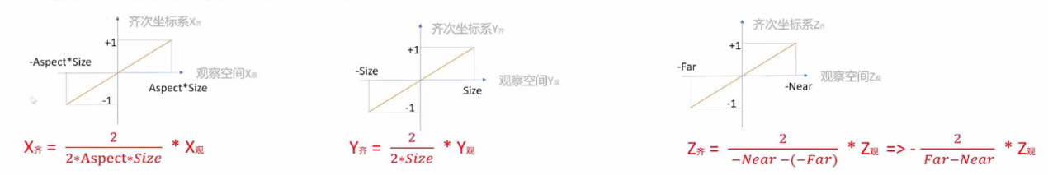我们就可以得到这样的映射关系，(一元方程的k是通过比值得出来了)。

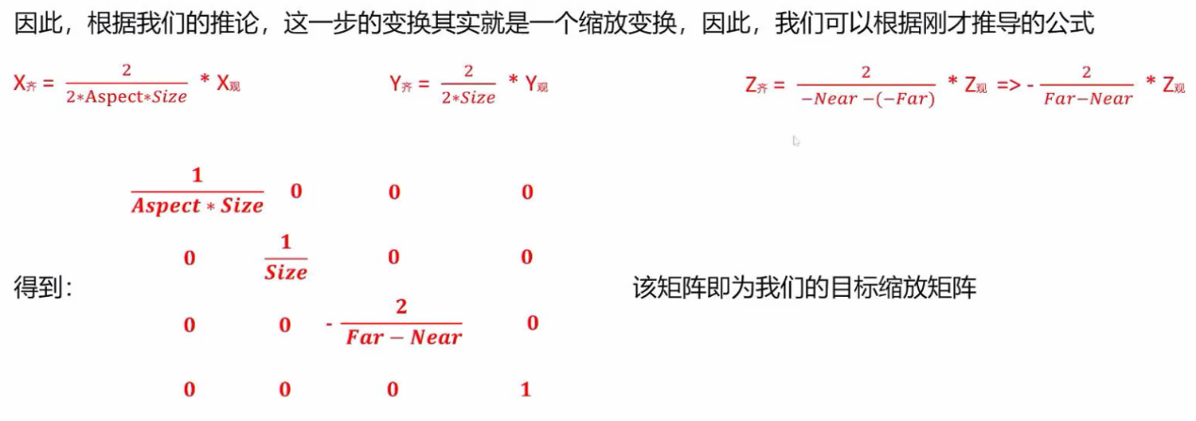

第三步：得到变换矩阵

***得到将摄像机视椎体的 正交投影空间 转换到 齐次坐标裁剪空间 时的 变换矩阵***

就是将 你设置的摄像头能看到的空间，转换到 齐次裁剪空间。

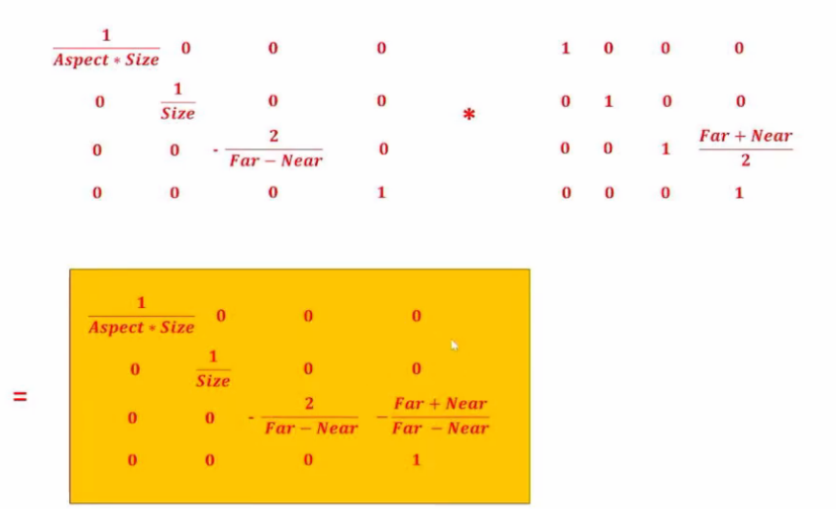

齐次裁剪空间——透视投影

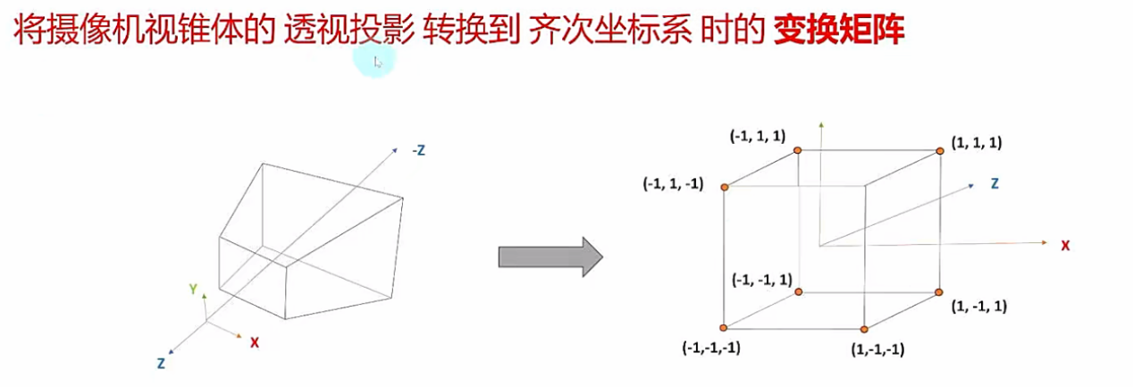明确目标

分成3步来完成：

1. **将透视视椎体变成一个长方体**
2. **将该视椎体中心位移到观察空前原点中心**
3. **将长方体视椎体的xyz坐标范围映射到(-1, 1)长宽高为2的正方体中**

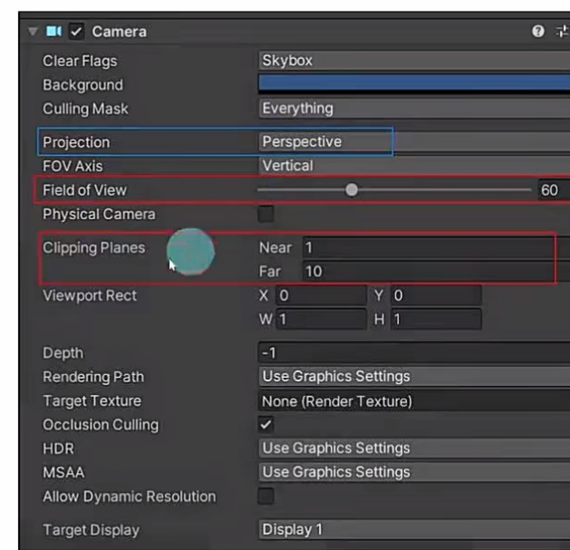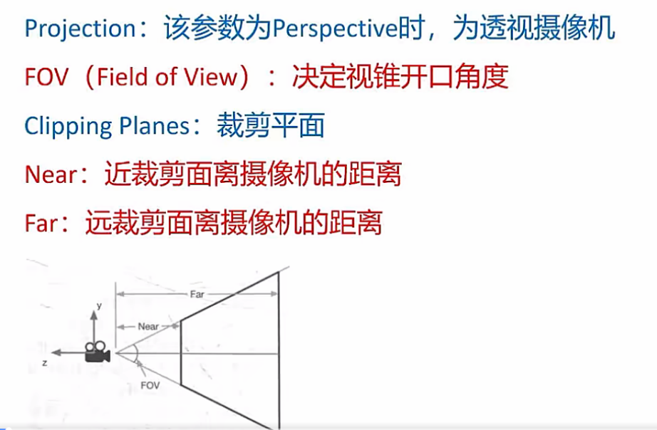Unity中透视投影重要参数

利用已知参数，获取到远近裁剪面的高度，已知：

**Near：近裁剪面离摄像机的距离**

**Far：远裁剪面离摄像机的距离**

**FOV(Field of View)：决定视锥开口角度**

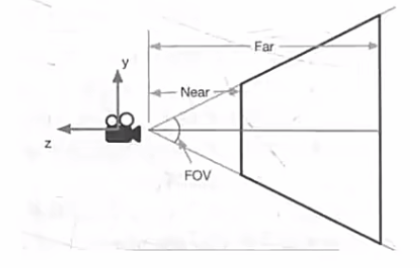可得：

* **近裁剪面高 = 2 * Near * tan(FOV / 2)**
* **远裁剪面高 = 2 * Near * tan(FOV / 2)**

同样我们可以通过

|  |
| --- |
| print(Camera.main.aspect); |

得到Game窗口的宽高比

因此可以得到:

* **近裁剪面宽 = Aspect * 2 * Near * tan(FOV/2)**
* **远裁剪面宽 = Aspect * 2 * Far * tan(FOV/2)**

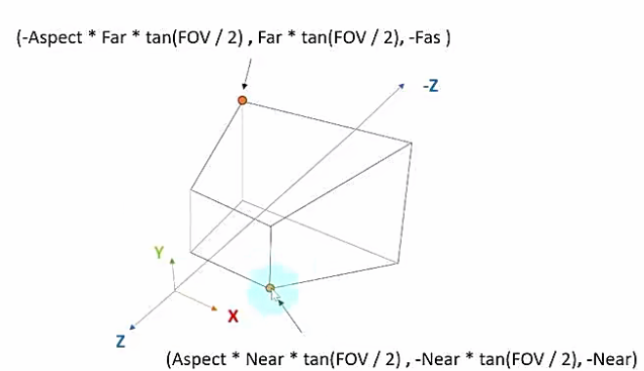就有如下图：

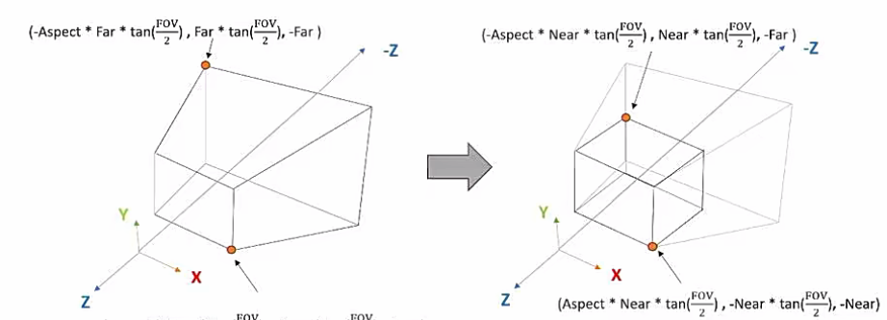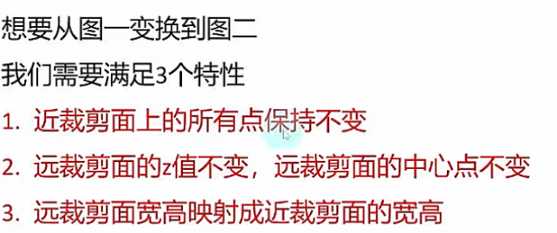第一步：将透视视椎体变成一个长方体

1. 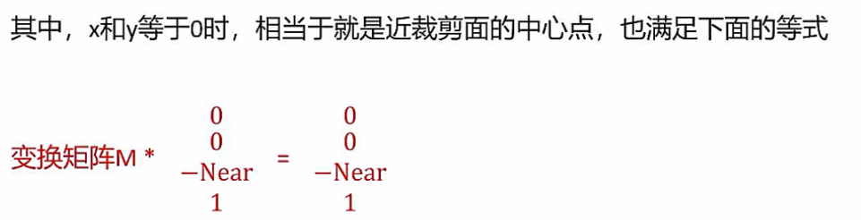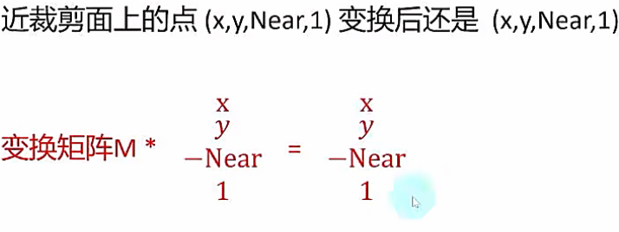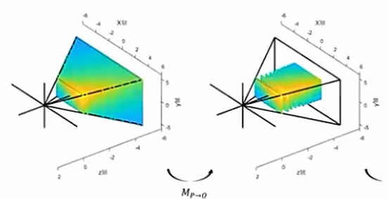近裁剪面上的所有点保持不变
2. 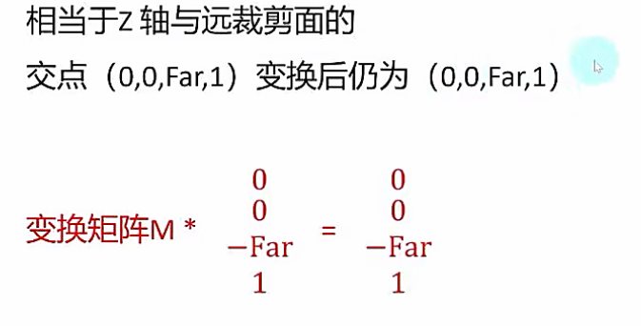远裁剪面的Z值不变，远裁剪面的中心点不变
3. 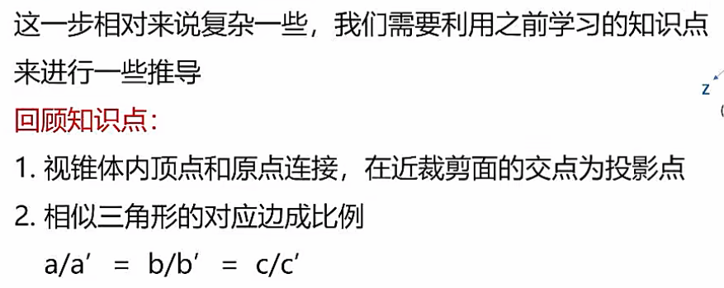远裁剪面宽高映射成近裁剪面的宽高

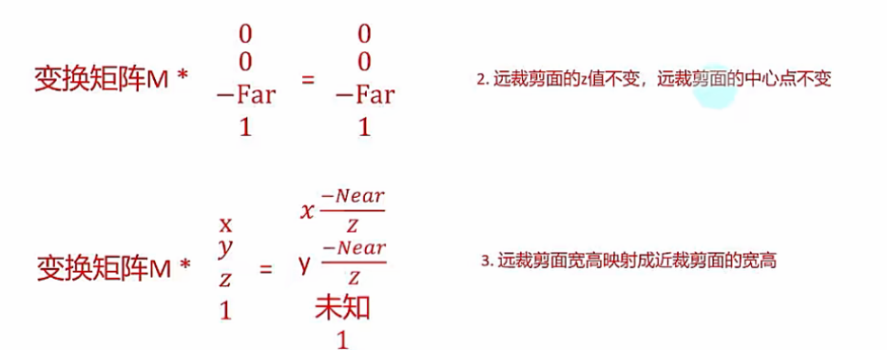所以，现在我们得到了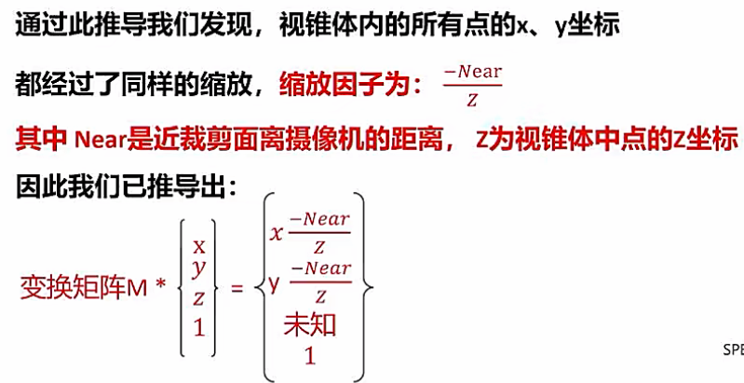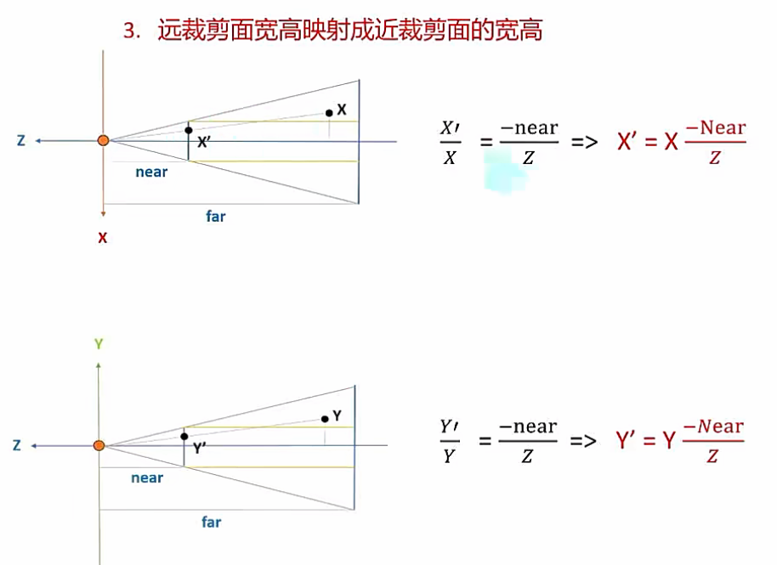3个和变化矩阵有关的等式

补充知识点：四维齐次坐标中 乘以或者除以一个非零的数(标量)，所映射的三维坐标始终都是同一个坐标。——四维是指有4个参数

所以就有以下操作

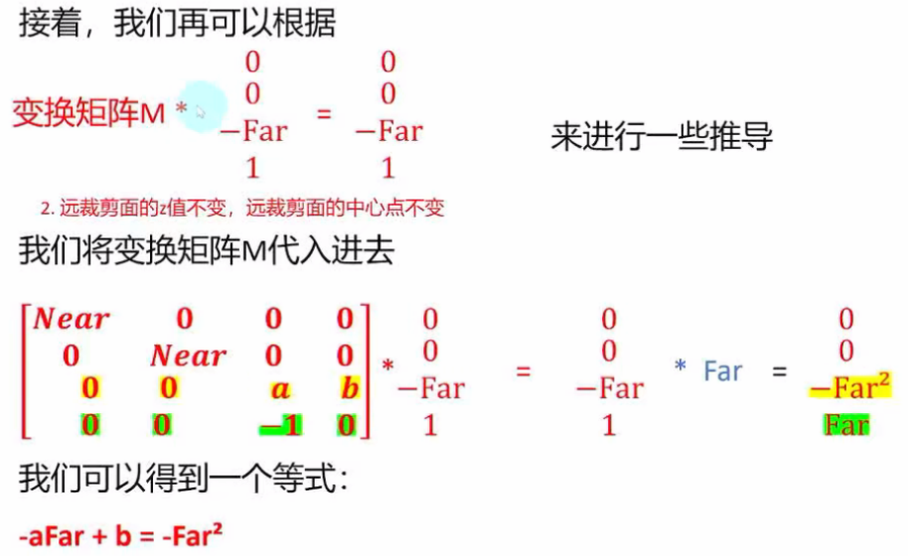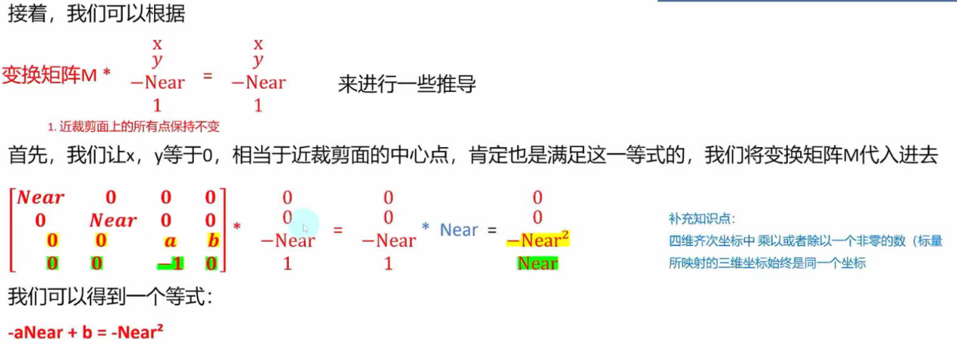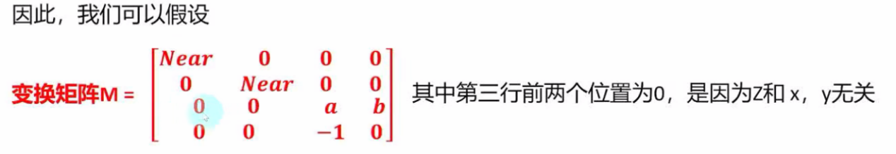这里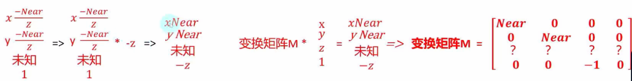-z是一个标量，通过反推得到变换矩阵M。

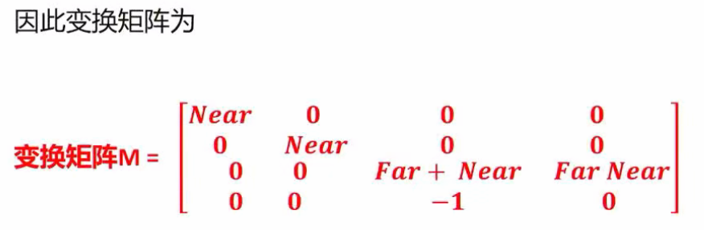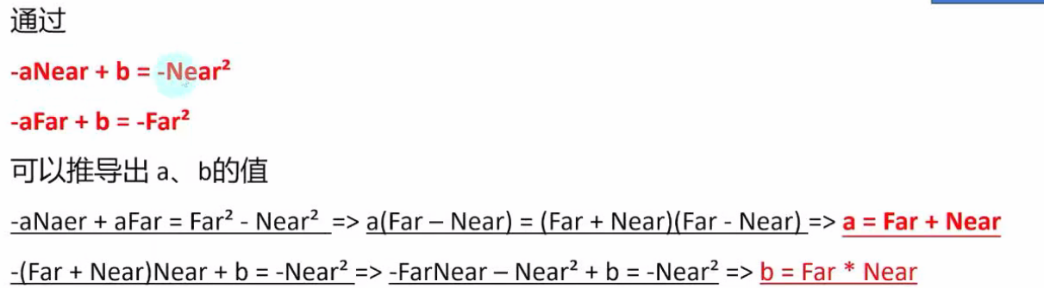 第二步：将视椎体中心位移到观察空间原点中心

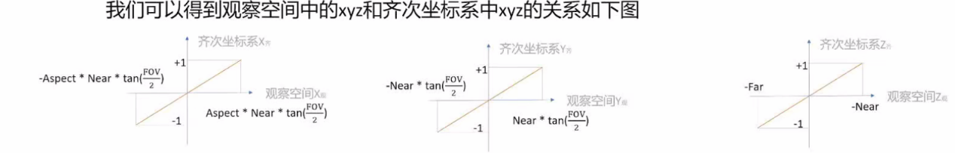第三步：将长方形视椎体的xyz坐标范围映射到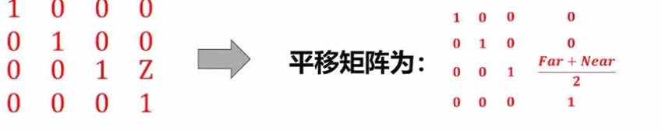(-1,1)长宽高2的正方体中

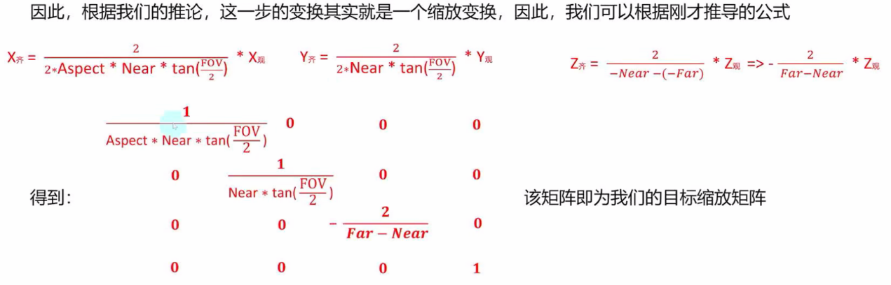

第四步：得到变换矩阵

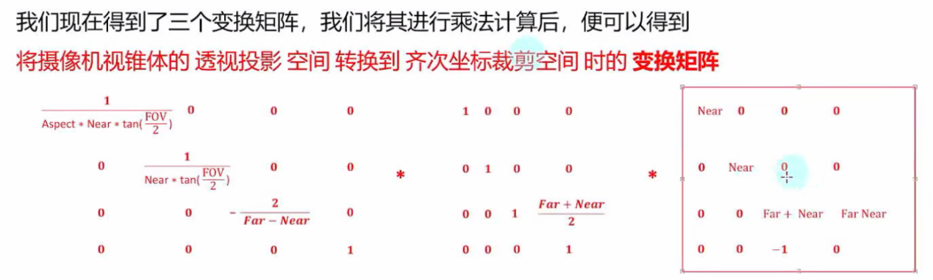

就可以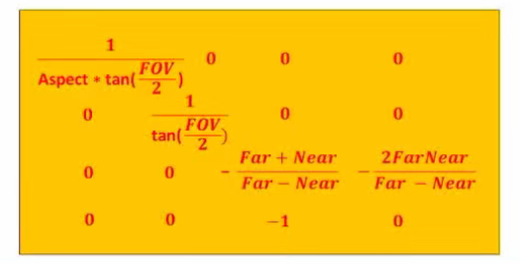得到变换矩阵：

裁剪空间变换的意义

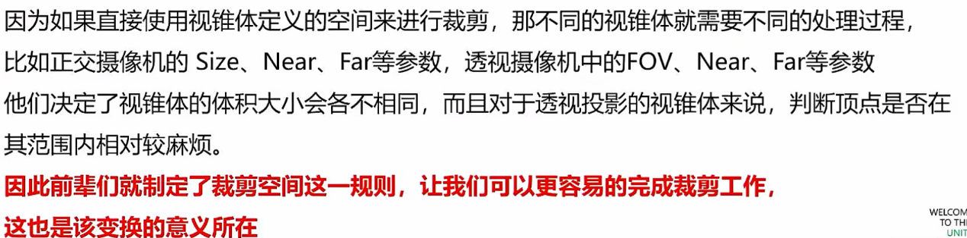***是为了让我们可以更通用、便捷的来进行裁剪工作***。

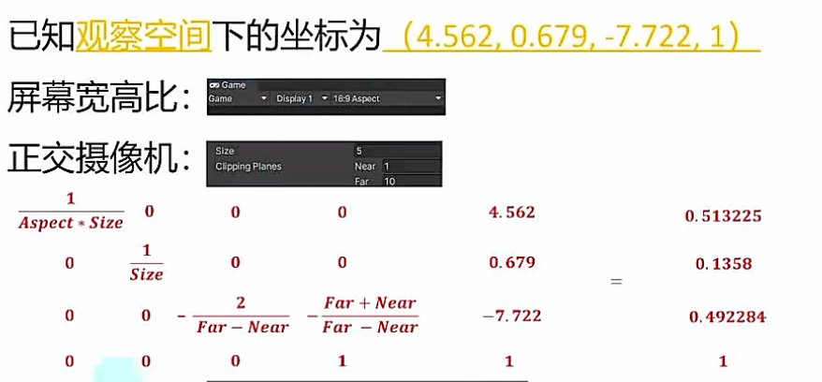如何决定顶点是否被裁剪

透视摄像机最后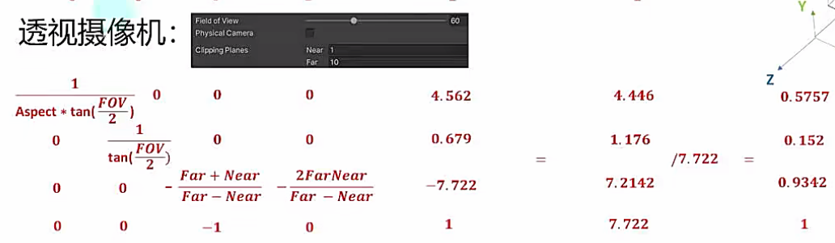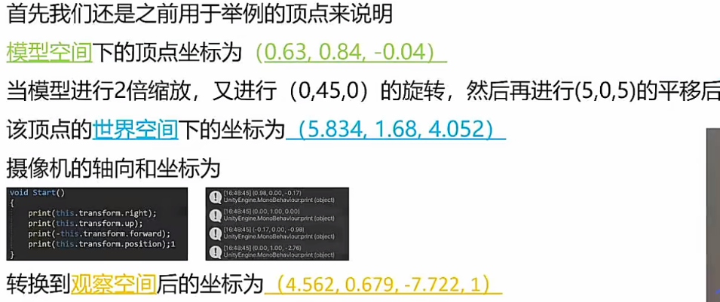 /7.722是结合了四维齐次向量的性质，将最后的结果转换为一个点——即第四个参数为1，1代表一个点。

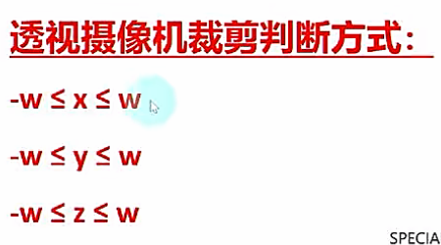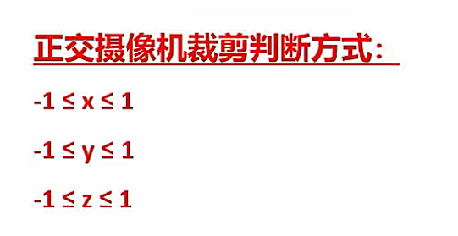

w为 不除以 7.722的齐次坐标的第四个参数，也就是7.722。

***只要满足判断条件，那就不会被裁剪***。

屏幕空间变换

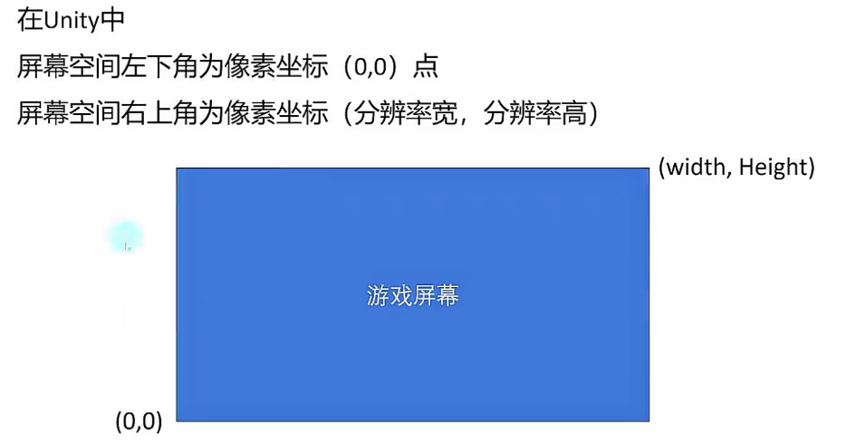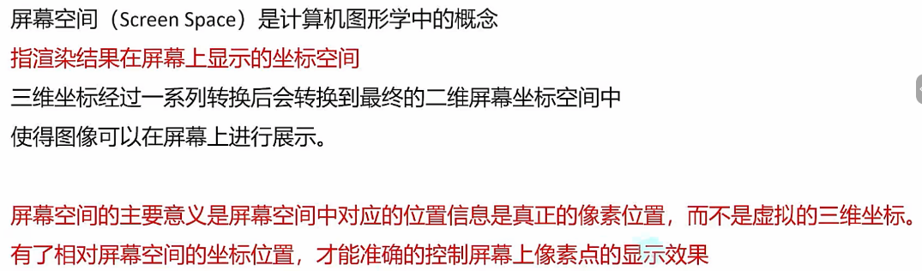屏幕空间的意义

屏幕空间的注意事项

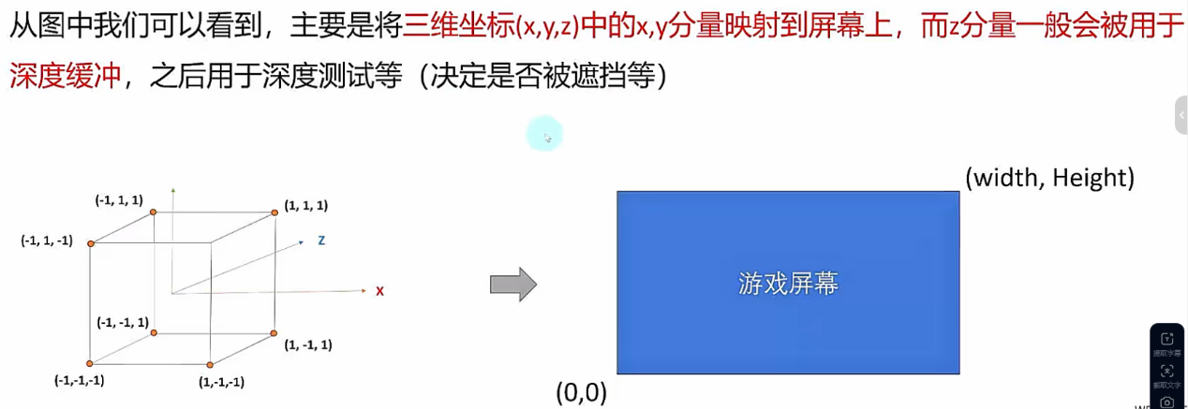

如何进行屏幕空间变换

屏幕空间变换，可以说是所有空间变换中最简单的一步，我们只需要将齐次裁剪空间(xyz范围在-1到1之间，长度为2的正方体)中的顶点映射到屏幕坐标即可。我们只需要找到他们的映射关系即可。

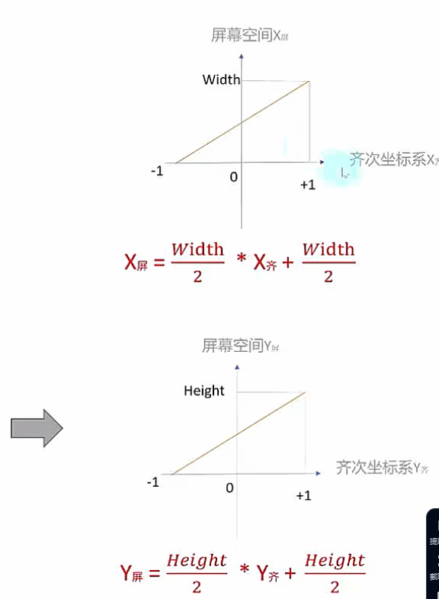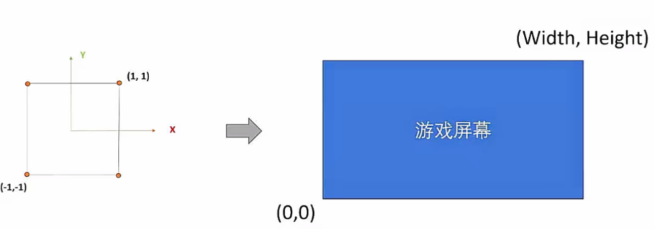找到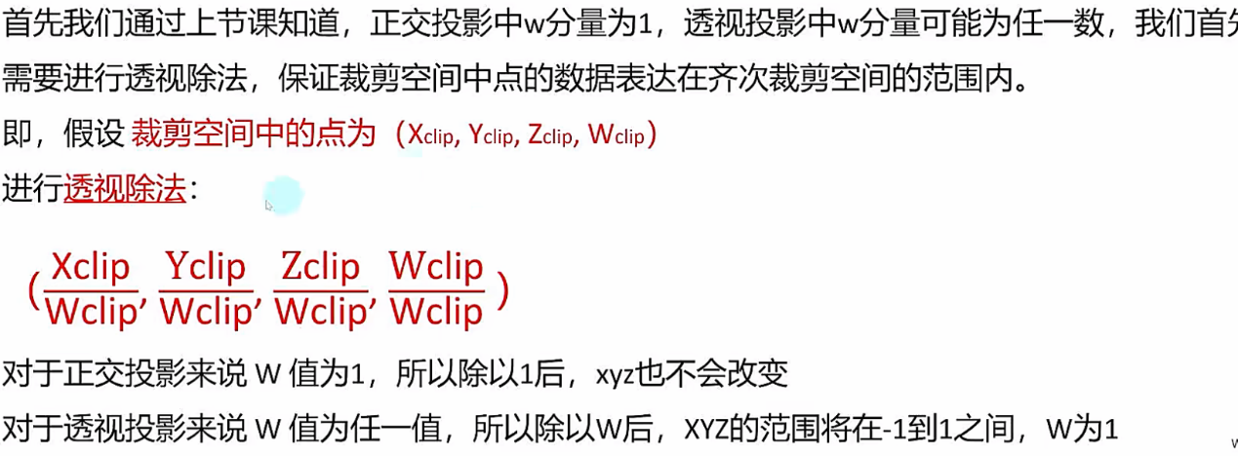直线的斜率

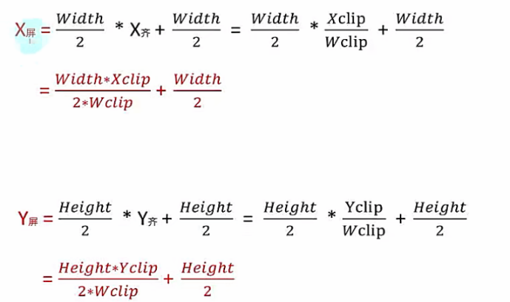我们就可以得到屏幕空间的变换公式：

现在已经得到屏幕空间变换中X，Y的变换公式，那么裁剪空间中的Z和W应该如何处理呢？

* Z：**Zclip / Wclip** 会被存入深度缓冲中(不同硬件商存储方式可能不同)，之后用于深度测试（之后会讲到）。
* W：**Wclip**也会被保留下来，用于之后进行一些计算才做，比如透视矫正差值(之后会讲到)

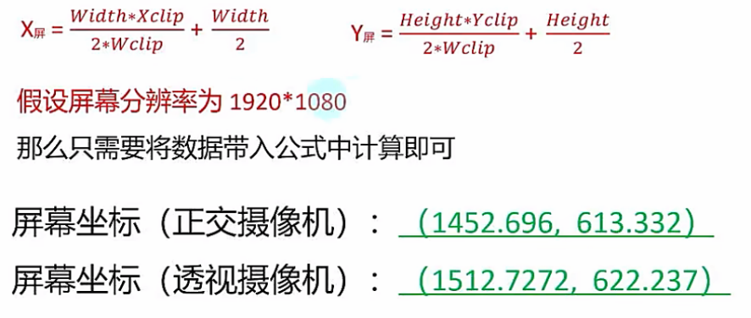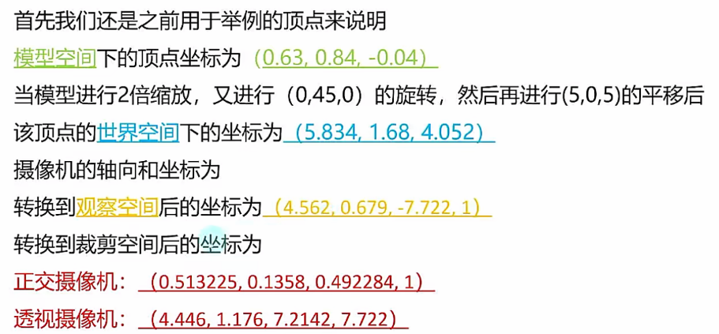举例

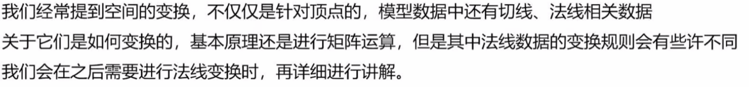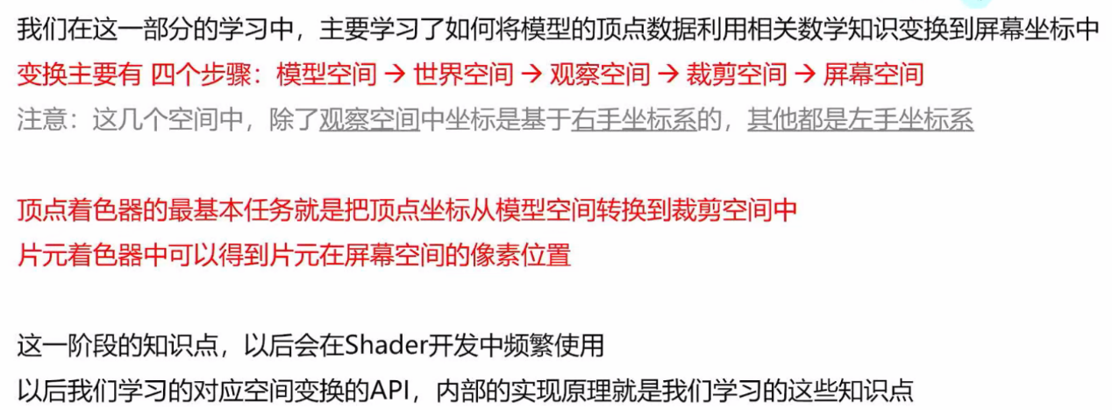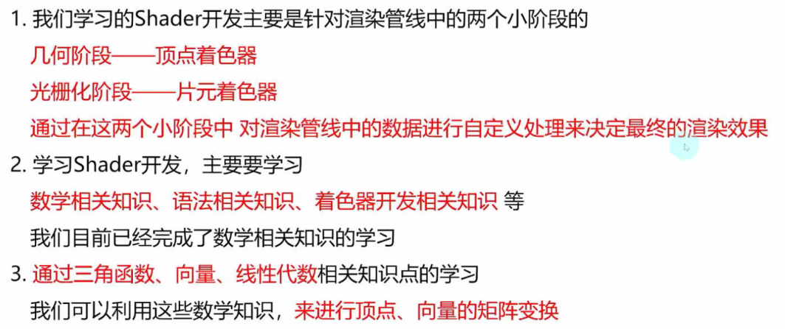阶段性总结

**Shader语法**

材质和Shader相关内容

我将文件创建在Unity项目TeachShader当中。

Unity Shader和Shader的区别

Shader是一个更通用的概念，用于描述图形渲染程序中的着色器程序。而Unity Shader是特指在Unity中使用的着色器。

***Unity Shader是对Shader的一种封装，它是对底层图形渲染技术的封装，它提供了一种Shader Lab语言，让我们更加轻松的编写和管理着色器***。

***注意：后面再本文案中提到的Shader通指Unity Shader。***

Unity中的材质和Shader

如果我们想要***使用在Unity中体现一个Shader的渲染效果，必须配合使用材质(Material)和Shader才能达到目标***。

一般流程：

1. 创建一个材质
2. 创建一个UnityShader，把该Shader附上给材质
3. 将材质赋予给想要渲染的对象上。
4. 在材质面板调整Unity Shader的相关属性，以达到最终效果。

创建材质

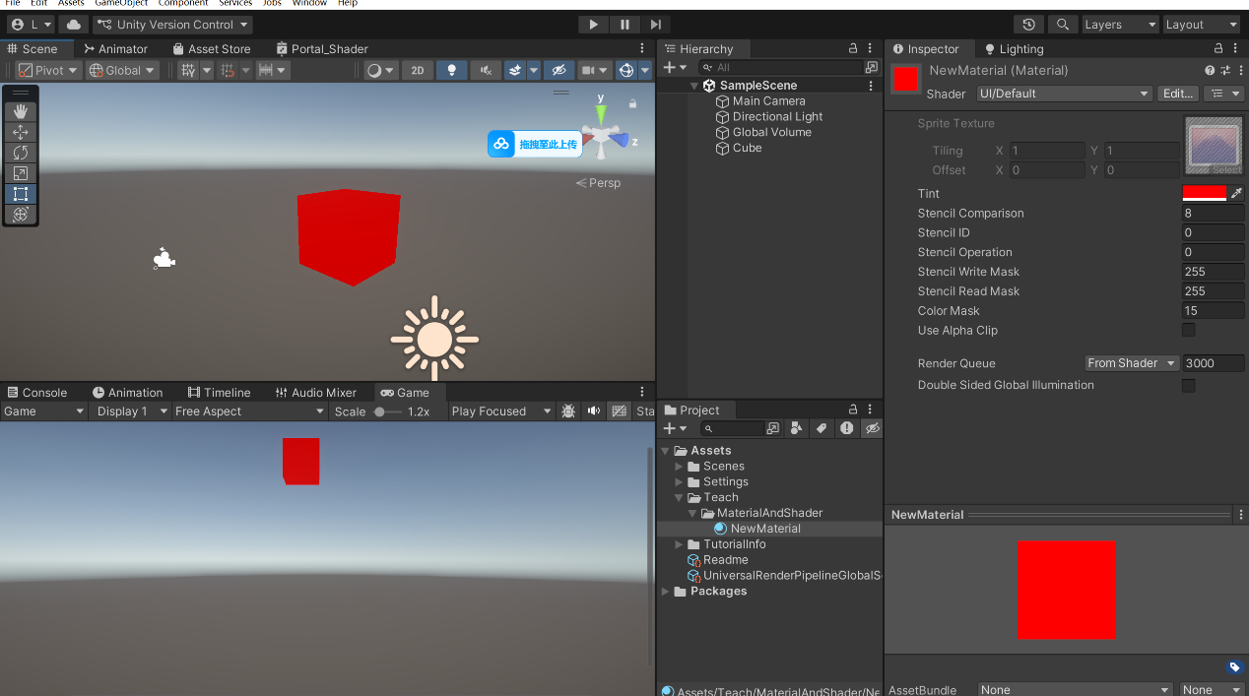Create -> Material

我们可以通过修改Shader在Inspector面板的Shader参数，用于调整需要的材质。

也就是说，***Unity Shader当中提供对应的可以编辑的属性，我们可以直接在材质中进行编辑，而不需要去修改Shader代码来达到不同的效果***。

创建Shader

Create -> Shader

1. 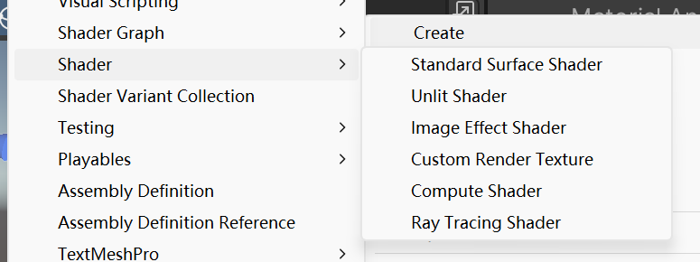**Standard Surface Shader 标准曲面着色器**

包含标准光照模型的表面着色器模版

1. **Unlit Shader**

不包含光照的基本顶点/片元着色器

1. **Image Effect Shader**

用于实现屏幕后处理效果的基本模版

1. **Compute Shader**

利用GPU并行计算一些和常规渲染流水线无关的内容

1. **Ray Tracing Shader**

用于实现光纤追踪效果的着色器

***在本文档中更多学习的是 Unlit Shader着色器***。

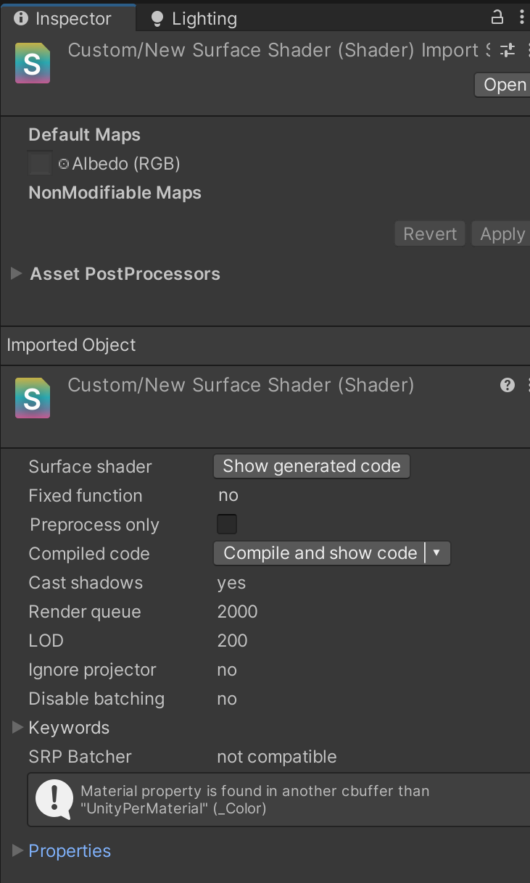以Surface Shader为例，我们来讲解其参数(大部分Shader参数都是一致的)

* **Default Maps：默认纹理**

在这里我们可以设置着色器使用的默认纹理图片。

第一次使用该Shader时，这些纹理会自动赋予到对应的属性上。

* **Imported Object 导入对象本身**

这里可以查看和编辑与着色器对象本身相关的设置，以及着色器编辑器如何处理它。

* **Surface Shader(表面着色器)**

**此选项的按钮，只会在SurfaceShader下出现。**

* **Show generated code(显示生成的代码)**

如果是表面着色器，这里可以点击对应的按钮，在这里可以查看对应的代码。

* **Fixed function 是否使用固定管线进行渲染(非常老的版本使用的方式)**
* **Preprocess only: 是否开启 预处理阶段执行特定代码标记。**
* **Strip #line directives(开启Preprocess on后出现)**

开启后，编译器会在生成代码中删除所有的“#line”指令，以确保调试和错误定位的准确性。

* **Complied code(Complie and show code): 编译显示错误代码**

可以查看在不同平台时使用不同的图像接口程序时编译出来的代码，可以帮助我们优化着色器性能。

* **Cast shadows**：是否投射阴影
* **Render queue**: 该Shader的渲染队列，决定渲染顺序。
* **LOD**: LOD级别
* **Ignore projector**: 是否忽略投影器
* **Disable batching**: 是否禁用批处理
* **Keywords:** 是一种用于在渲染过程中启用或禁用特定功能的设置，通过在Shader中定义关键字，你可以在运行时动态的切换不同的渲染通道，特效或选项，以实现多样化的视觉效果。
* **Properties**: 在Unity Shader中用于定义在材质面板中显示的可编辑属性。

材质可以通过Inspector面板的Shader ->Custom -><你的自定SurfaceShader>来使用Shader，Shader的Properties属性就会显示该材质的对应信息。

通过Inspector面板的Shader ->Unlit -><你的自定义UnlitShader>来使用Shader——这意味着你创建的不同的Shader，在材质中使用的方式不同。

配合使用

有了材质和Shader后，我们才能够将其配合在一起使用，只需要将材质设置为使用对应的着色器，并设置着色器提供的可编辑的相关属性，我们就可以得到各种各样的效果。

可能出现的特殊情况

在URP项目中，创建SurfaceShader后，将Shader赋予材质，但是最后显示的是粉色的。主要原因是SurfaceShader是为[内置管线]设计的，与URP管线不兼容。

关于材质

|  |  |  |  |
| --- | --- | --- | --- |
| **类别名称** | **核心用途** | **适用管线** | **典型 Shader 示例** |
| Standard（标准着色器） | 内置管线默认 PBR 渲染，适配多数 3D 物体（金属 / 非金属、光滑 / 粗糙效果） | 内置管线（Built-in） | Standard、Standard (Specular Setup) |
| Unlit（无光照着色器） | 不依赖光照，仅显示基础颜色 / 纹理，性能高效，适合简单物体 / 2D / 特效 | 全管线（通用） | Unlit/Color、Unlit/Texture、Unlit/Transparent、Unlit/Transparent Cutout |
| Transparent（透明类） | 实现半透明效果（按 Alpha 值混合），适用于玻璃、水、UI 遮罩等 | 全管线 | Transparent/Diffuse、Transparent/Specular、URP/Transparent、HDRP/Transparent |
| Transparent Cutout（透明裁剪） | 按 Alpha 阈值裁剪透明区域（非透即实），适用于树叶、网格纹理、镂空物体 | 全管线 | Transparent Cutout/Diffuse、URP/Transparent Cutout、HDRP/Transparent Cutout |
| Self-Illuminated（自发光类） | 物体自身发光，不依赖光照，适合指示灯、霓虹灯、特效发光体 | 内置管线 | Self-Illuminated/Diffuse、Self-Illuminated/Specular |
| Diffuse（漫反射类） | 基础漫反射效果（仅受环境光和直射光影响，无高光），性能轻便 | 内置管线 | Diffuse、Mobile/Diffuse |
| Specular（高光类） | 漫反射 + 高光反射，适合金属、塑料等有反光的物体 | 内置管线 | Specular、Mobile/Specular |
| Bumped（法线贴图类） | 支持法线贴图，实现表面细节（凹凸感），提升物体真实度 | 全管线 | Bumped Diffuse、Bumped Specular、URP/Bumped、HDRP/Bumped |
| Bumped Specular（高光法线类） | 高光效果 + 法线贴图，兼顾反光和表面细节 | 内置管线 | Bumped Specular、Mobile/Bumped Specular |
| VertexLit（顶点光照类） | 仅在顶点计算光照，性能极高，适合移动设备 / 大量物体场景（画质较低） | 内置管线 | VertexLit、Mobile/VertexLit |
| UI（用户界面类） | 专门用于 UI 元素（Canvas 下的 Image、Text 等），支持 Alpha 混合、裁剪 | 全管线 | UI/Default、UI/Default Font、UI/Background、UI/InputField |
| Particles（粒子类） | 适配粒子系统，实现烟雾、火焰、光晕等特效，支持透明、发光、 additive 混合 | 全管线 | Particles/Standard Surface、Particles/Additive、URP/Particles、HDRP/Particles |
| Terrain（地形类） | 用于 Terrain 组件，实现草地、泥土、岩石等地形纹理混合，支持细节贴图 | 全管线 | Terrain/Diffuse、URP/Terrain、HDRP/Terrain |
| Skybox（天空盒类） | 用于渲染天空背景，支持渐变、立方体贴图、360° 全景等效果 | 全管线 | Skybox/6 Sided、Skybox/Gradient、Skybox/Cubemap、URP/Skybox |
| Mobile（移动平台类） | 优化移动设备性能，轻量化渲染，适配手机 / 平板等低性能平台 | 内置管线 / URP | Mobile/Diffuse、Mobile/Specular、Mobile/Unlit (Supports Lightmap) |
| Universal Render Pipeline（URP 专用） | URP 管线核心分类，包含 PBR、非 PBR、特效等适配 URP 的 Shader | URP（通用渲染管线） | URP/Lit、URP/Unlit、URP/Transparent、URP/Bumped Lit、URP/Particles |
| High Definition Render Pipeline（HDRP 专用） | HDRP 管线核心分类，支持高清 PBR、体积光、屏幕空间效果等 | HDRP（高清渲染管线） | HDRP/Lit、HDRP/Unlit、HDRP/Transparent、HDRP/Volumetric、HDRP/Skinned Mesh |
| Legacy Shaders（遗留着色器） | 早期 Unity 版本的旧 Shader，兼容老项目，不推荐新项目使用 | 内置管线 | Legacy Shaders/Diffuse、Legacy Shaders/Specular、Legacy Shaders/Transparent |

ShaderLab的基本结构

什么是ShaderLab

ShaderLab就是Unity自定义的一种语法规则，用于在Unity中编写和管理着色器的专门的语言。

它是Unity自定义的一种语法规则。

ShaderLab的基本结构

ShaderLab主要由4个部分组成

1. Shader的名字
2. Shader的属性
3. 1-n个子着色器
4. 备用Shader

|  |
| --- |
| //第一部分  Shader “着色器名字”  {  //第二部分  Properties{  //材质面板上可以看到的属性  }  //第三部分  ***//当第一个SubShader无法使用，就会按照顺序向下寻找第二个SubShader直到找到能用的Shader，所以是为了适配更多的版本。***  SubShader{  //顶点-片段着色器 或 表面着色器 或 固定函数着色器  }  SubShader{  //更加精简的版本  //目的是为了适配旧版本  }  …可以有n个SubShader代码块  //第四部分  **//当第三部分的着色器无法使用时，就会使用第四部分的Shader，所以是备用Shader**  Fallback “备用Shader”  } |

双击你在Unity中创建的Shader可以查阅其代码

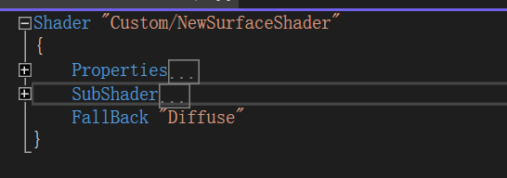如你所见，是**由四部分组成**。其实当你足够自信，认为你写的Shader天下无敌，可以适配任何设备，那么你可以省略第四部分，当然我不建议您那么做。

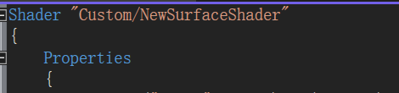ShaderLab——Shader的名字

拿我创建的Shader为案例，那么该Shader就在Custom/NewSurfaceShader中。我们可以直接修改Shader的名字，***Shader的名字决定材质面板的选择路径***。

比如你的名字是 “SanYe”，那么在Shader选项中就可以直接看到”SanYe”这个Shader。当然多级显示，就多加几个 “/” 即可，例如“Custom/Shader/SanYe”。

所以就有这句话：

***Unity不会自动给创建的Shader进行分类，而是依赖代码中的Shader关键字后的路径定义的***。

还要注意：

***路径名不能出现中文，否则不会显示。***

ShaderLab——属性

Shader属性的作用

在Shader编写时，我们经常会用到不同类型的变量或贴图等资源。为了增加Shader的可调节性，有些变量不会在Shader程序中写死，而是作为开放的属性显示在我们的材质面板上，供我们使用时调节。而这些开放的属性就是通过属性来定义的。

Shader属性具有两个特点：

1. 可以在材质面板被编辑
2. 可以在后续当作输入变量提供给所有子着色器使用。

Shader的属性的基本语法

1. 在Shader文件中

Shader属性是存在于Shader语句块中的Properties属性语句块中，只需要在Properties语句块中按照语法规则声明属性即可。

1. Unity Shader 的属性主要分成三大类: 数值、颜色和向量、纹理贴图。
2. 属性的基本语法

|  |
| --- |
| _Name(“Display Name”, type) = defaultValue[{options}] |

* _Name: 属性名字，规则上需要再前面加一个下划线，方便之后获取
* Display Name: 材质面板上显示的名字
* type: 属性的类型
* defaultValue: 将Shader指定给材质的时候初始化的默认值。

数值类型属性

数值类型有3种

1. 整形

_Name(“Display Name”, Int) = number

1. 浮点型

_Name(“Display Name”, Float) = number

1. 范围浮点型

_Name(“Display Name”, Rangle(min, max)) = number

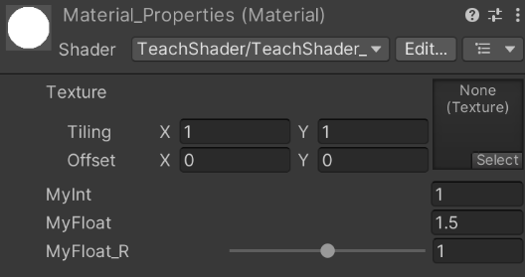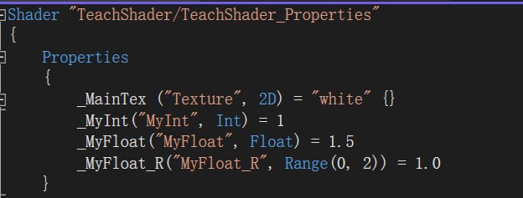**注意**: UnityShader中的数值类型属性基本都是浮点型(Float)数据，虽然提供了整数(Int), 但是编译时最终都会转换为浮点型，因此***我们更多的使用的还是Float类型***。

在Shader中编写如上代码，并挂载到材质上，就可以在材质的Inspector面板上看到属性。

注意：

编写代码时，语句结尾不要加 “;” ,浮点数不要加 f 后缀

颜色和向量类型属性

颜色和向量类型之所以归纳在一起，是因为颜色是由于RGBA四个分量代表，向量是由XYZw四个分量代表。他们都可以由四个数组成的类型表示。

1. 颜色

_Name(“Display Name”, Color) = (number1, number2, number3, number4)

注意:颜色值中的RGBA的取值范围是 0-1(映射0-255)

1. 向量

_Name(“Display Name”, Vector) = (number1, number2, number3, number4)

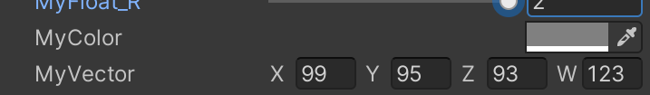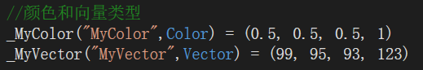注意：向量值中的XYZW的取值范围没有限制

纹理贴图类型属性

纹理贴图类型有四种

1. 2D纹理(最常用的纹理，漫反射贴图，法线贴图都属于2D纹理)

_Name(“Display Name”, 2D) = “defaulttexture”{}

1. 2DArray纹理(纹理数组，允许在纹理中存储多层图像数据，每层看做一个2D图像，一般使用脚本创建，较少使用，了解即可)

_Name(“Display Name”, 2DArray) = “defaulttexture”{}

1. Cube map texture纹理(立方体纹理，由前后左右上下6张有联系的2D贴图拼成的立方体，比如天空盒和反射探针)

_Name(“Display Name”, Cube) = “defaulttexture”{}

1. 3D纹理(一般用脚本创建，极少使用，了解即可)

_Name(“Display Name”, 3D) = “defaulttexture”{}

**注意:**

1. 关于defaulttexture默认取值

不写：默认贴图为空

white: 默认白色贴图(RGBA: 1,1,1,1)

black: 默认黑色贴图(RGBA: 0,0,0,1)

gray: 默认灰色贴图(RGBA:0.5, 0.5, 0.5, 1)

bump: 默认凸贴图(RBGA: 0.5, 0.5, 1,1), 一般用于法线贴图默认贴图

red: 默认红色贴图(RGBA: 1,0,0,1)

1. 关于默认值后面的{} , **固定写法**(老版本中括号内可以控制固定函数纹理坐标的生成，但是新版本中没有该功能了)

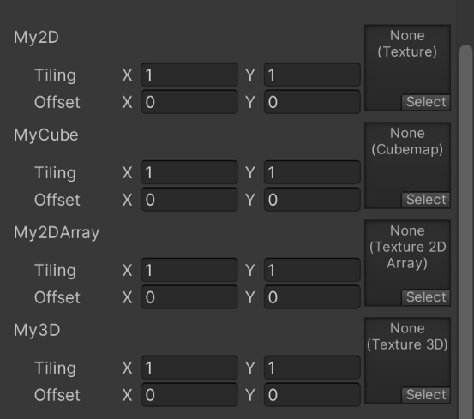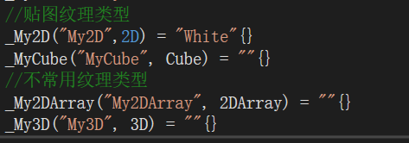

ShaderLab——Shader的子着色器

每一个Shader中都包含至少一个SubShader。当Uniyt想要显示一个物体的时候，就会在Shader文件中检测这些SubShader语句块，然后选择第一个能够在当前显卡运行的SubShader进行执行。

SubShader当中包含最终的渲染相关的代码，决定了最终的渲染效果。

SubShader的基本构成

SubShader语句块主要由3部分构成

1. 渲染标签：通过标签来确定什么时候以及如何对物体进行渲染。
2. 渲染状态：通过状态来确定渲染是的剔除方式，深度测试方法，混合方式等等内容。
3. 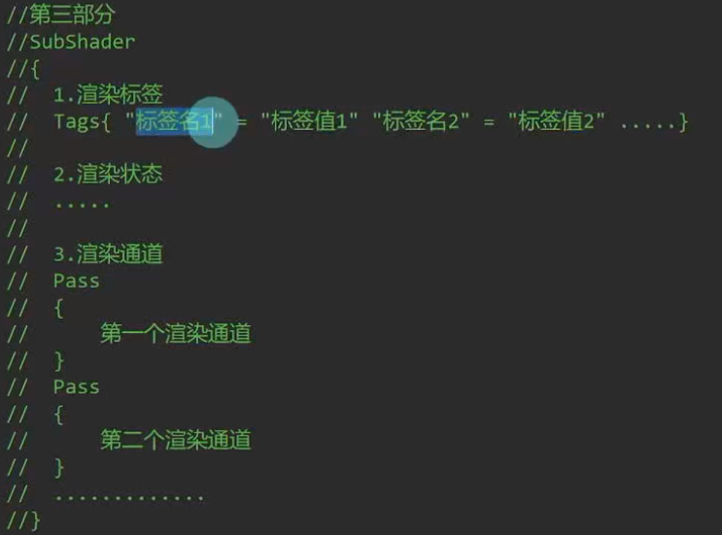渲染通道：具体实现着色器代码的地方(每个SubShader语句块中至少有一个渲染通道，可以有多个)

**注意**：

在SubShader中每定义一个渲染通道Pass，就会让物体执行一次渲染。n个Pass，就会有n个渲染，在实现一些复杂渲染效果时需要使用多个Pass进行组合实现。

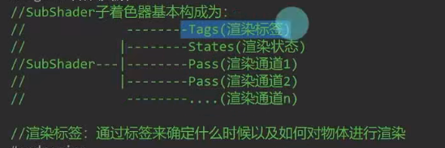但是我们要尽量减少它的数量，更多的Pass会增加性能的消耗。

SubShader——渲染标签

渲染标签：***通过标签确定什么时候以及如何对物体进行渲染***

渲染标签的语法结构：

Tags = {“标签名1”=“标签值1”, “标签名2”=”标签值2”,”标签名3=“标签值3”……}

渲染标签是通过键值对的形式进行声明的，并且没有数量限制，可以使用任意多个标签。

渲染队列Queue

主要作用：确定物体的渲染顺序

Tags{ “Queue” = “标签值”}

常用于Unity预定义好的渲染队列标签值。

1. **Background(背景)(队列号1000)**

最早被渲染的物体的队列，一般用于来渲染天空盒或者背景

Tags{“Queue” = “Background”}

1. **Geometry(几何)(队列号2000)**

不透明的几何体通常使用该队列，当没有声明渲染队列时，Unity会默认使用这个队列。

Tags{“Queue” = “Geometry”}

1. **AlphaTest(透明测试)(队列号: 2450)**

有透明通道的，需要进行Alpha测试的几何体会使用该队列。

当所有Geometry队列实体绘制完后再绘制AlphaTest队列，效率更高。

Tags{“Queue” = “AlphaTest”}

1. **Transparent(透明的)(队列号: 3000)**

该队列中几何体按照由远到近的顺序进行绘制，半透明物体的渲染队列，所有进行透明混合的几何体都应该使用该队列。

比如：玻璃材质，粒子特效等

Tags{ “Queue” = “Transparent”}

1. **Overlay(覆盖)(队列号：4000)**

用于放下最后渲染的队列，于叠加渲染的效果，比如镜头光晕等。

Tags{“Queue” = “Overlay”}

1. **自定义队列**

基于Unity预先定义好的这些渲染队列标签来进行加减运算来定义自己的渲染队列。

比如：

Tags { “Queue” = “Geometry + 1”} 代表的队列号就是2001

Tags{ “Queue” = “Transparent - 1”} 代表的队列号就是2999

自定义队列在一些特殊情况下，特别有用

比如：一些水的渲染 想要在不透明物体之后，半透明物体之前进行渲染，就可以自定义。

**注意：**

***自定义队列只能基于预先设好的类型进行计算，不能在Shader中直接赋值数字，如果实在想要直接赋值数字，可以在材质面板中设置***。

渲染类型Render Type

***对着色器进行分类，之后可以用于着色器替换功能***。

摄像机上有对应的API，可以制定这个渲染类型来替换成别的着色器。

|  |
| --- |
| Tags{“RenderType” = “标签值”} |

常用Unity预先定义好的渲染类型标签值。

1. **Qpaque(不透明的)**

用于普通Shader， 比如： 不透明，自发光，反射等。

1. **Transparent(透明的)**

用于半透明Shader， 比如：透明，粒子

1. **TransparentCutout(透明切割)**

用于透明测试Shader, 比如: 植物叶子

1. **Background(背景)**

用于天空和Shader

1. **Overlay(覆盖)**

用于GUI纹理，Halo(光环)，Flare(光晕)

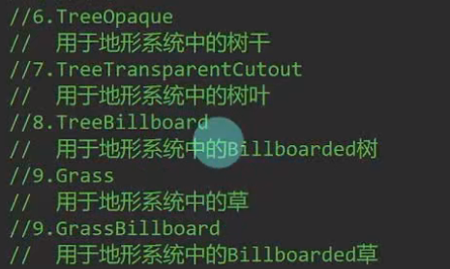了解即可：

禁用批处理

当使用批处理时，模型会被变换到世界空间中，模型空间会被丢弃

这可能会导致某些使用模型空间顶点数据的Shader最终无法实现想要的结果，可以通过开启禁用批处理来解决该问题。

**总是禁用批处理**

Tags{“DisableBatching” = “True”}

**不禁用批处理(默认值)**

Tags{“DisableBatching” = “False”}

**了解即可**

LOD效果激活时才会禁用批处理，主要用于地形系统上的树

Tags{“DisableBatching” = “LODFading”}

* **LOD效果**: **Level of Detail（细节层次）**，***核心是「根据物体与相机的距离 / 视角，自动切换不同细节程度的资源（模型 / Shader）」***，目的是 平衡渲染画质与性能—— 远处物体用低细节资源（减少面数 / 计算量），近处物体用高细节资源（保证画质），避免无效性能消耗。

禁用阴影投影

主要作用：

***控制该SubShader的物体是否会投射阴影***。

**不投射阴影**

Tags{ “ForceNoShadowCasting” = “True”}

**投影阴影(默认值)**

Tags{“ForceNoShadowCasting” = “False”}

忽略投影机

主要作用:

***物体是否受到Projector(投影机)的投射***

Projector是Unity中的一个功能(以后讲解)

**忽略Projector(一般半透明Shader需要开启该标签)**

Tags{ “IgnoreProjector” = “True”}

**不忽略Projector(默认值)**

Tags{ “IgnoreProjector” = “False”}

其他标签

1. **是否用于精灵**

想要将该SubShader用于Sprite时，将该标签设置为False

Tags{“CanUseSpriteAtlas” = “False”}

1. **预览类型**

材质在预览窗口默认为球形，如果想要改变为平面或天空盒，只需要改变预览标签即可。

**平面**

Tags{ “PreviewType” = “Panel”}

**天空盒**

Tags{“PreviewType” = “SkyBox”}

注意事项:

以上讲到的标签只能在SubShader语句块中声明，之后讲解的Pass渲染那通道语句块中也可以声明渲染标签，但是以上的内容不行，Pass中有自己专门的标签类型。

SubShader——States渲染状态

渲染状态的语法结构

格式：

渲染状态 状态类型

渲染状态是通过 渲染状态关键词 + 空格 + 状态类型 决定的，如果有多个渲染状态，可以通过空行隔开。

剔除方式

设置多边形的剔除方式，在背面剔除，正面剔除，不剔除。

所谓剔除，就是不渲染，背面剔除就是背面不渲染，正面剔除就正面不渲染，不剔除就是都渲染。

Cull Back 背面剔除

Cull Front 正面剔除

Cull Off 不剔除

**不设置的话，默认为背面剔除**。

一般情况下，***我们需要两面渲染时，会设置为不剔除***。

比如：场景上有一个正方体(Cube)，当摄像机进入Cube内部时，你会发现，Cube的6个面都看不见——透明化了，这就是背面剔除。当你设置为不剔除，那就可以看到内部的6个面。

深度缓冲和深度测试

注意：

这是两个阶段，这***两个阶段都在渲染管线光栅化阶段中的逐片元操作中进行***。

主要解决的问题：

假设在摄像机前有两个立方体，这两个立方体在摄像机前有重叠部分，那么先渲染谁的呢。这就是深度测试要解决的问题。

每一个片元都有一个深度值，假设这个深度值是Z，深度测试会不断地比较Z的值，最后将Z的值存入深度缓冲区(深度缓存区)也就是会被先渲染的部分。

还是之前的案例，有两个立方体，他们重叠的部分都存在片元，假设一个深度值为Z，一个深度值为Z’，那么当第一个立方体进入深度测试时，深度缓冲区先存入Z，当第二个立方体进入深度测试时，与Z进行比较，假设Z’深度更小，需要优先被渲染，那么就会在深度缓冲区存入Z’，最后确定要渲染Z‘的立方体，就会通过***深度写入***。

***深度写入***：假设还是那两个立方体，但这次Z’是一个半透明的立方体，按照流程它确实应该被优先渲染，但是他是半透明的，你不希望它被渲染出来，而是和Z的立方体 混合后再一起渲染出来——“***混合方式***”，最终将它们的混合值写入深度缓存区进行渲染——即***通过深度写入。***

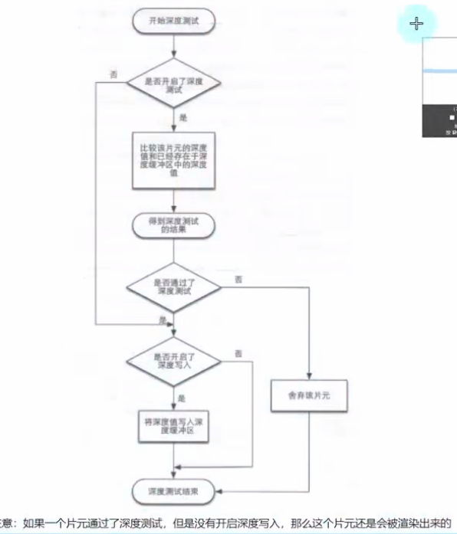***只有开启 “深度写入（ZWrite）”，且当前像素通过 “深度测试（ZTest）” 时，该像素的深度值才会写入深度缓存区*。**

深度缓冲(Depth Buffer)

主要作用: 是否写入深度缓冲区

深度缓冲是一个与屏幕像素对应的缓冲区，用于存储每个像素的深度值(距离相机的距离)。在渲染场景之前，深度缓冲被初始化为最大深度值，表示所有像素都在相机之外，最后留在深度缓冲中的信息会被渲染。

ZWrite On 写入深度缓冲

ZWrite Off 不写入深度缓冲

不设置的话，默认写入

一般情况下，我们在做透明等特殊效果时，会设置为不写入——上面接例举过。

深度测试(Depth Test)

主要作用: 设置深度测试的对比方式

深度测试的主要目的是***确保在渲染时，像素按照正确的深度(距离摄像机的距离)顺序进行绘制，从而创建正确的遮挡关系和透视效果***。

在渲染场景之前，深度缓冲被初始化为最大深度值，表示所有像素都在相机之外。在渲染过程中，对于每个像素，深度测试会将当前像素的深度值与深度缓冲中对应的位置的值进行比较。

一般情况下：

1. 如果当前像素的深度值小于深度缓冲中的值，说明当前像素在其他物体之前，它会被绘制，并更新深度缓冲。
2. 如果当前像素的深度值大于等于深度缓冲中的值，说明当前像素在其他物体之后，它会被丢弃，不会被绘制，并保持深度缓冲不变。

ZTest Less 小于当前深度缓冲的值，就通过测试，写入到深度缓冲中

ZTest Creater 大于当前深度缓冲的值，就通过测试，写入到深度缓冲中

ZTest LEqual 小于等于当前深度缓冲的值，就通过测试，写入到深度缓冲中

ZTest GEqual 大于等于当前深度缓冲的值，就通过测试，写入到深度缓冲中

ZTest Equal 等于当前深度缓冲的值，就通过测试，写入到深度缓冲中

ZTest NotEqual 不等于当前深度缓冲的值，就通过测试，写入到深度缓冲中  
ZTest Always 始终通过测试，写入到深度缓冲中

不设置的话，默认为LEqual 小于等于

一般情况下，我们只有在实现一些特殊效果时才会修改深度测试方式，比如透明物体渲染会修改为Less，描边效果会修改为Greater等。

你可以尝试将一个Shader的深度测试改为ZTest Greater，并赋予在一个材质上并挂载到一个Cube上(场景上只有这一个物体)，你会发现Cube消失了，因为Cube的深度不可能大于默认值的。

混合方式

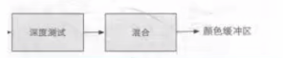混合是在深度测试过后进行的

所谓的混合就是让 ***当前片元的颜色颜色和颜色缓冲区的颜色进行混合计算，计算完成后再重新存入颜色缓冲区中***。最终将颜色显示显示出来。

混合的主要作用

设置渲染图像的混合方式(多色颜色叠加混合，比如透明，半透明效果和遮挡的物体进行颜色混合)

Blend One One 线性减淡

Blend SrcAlpha OneMinusSrcAlpha 正常透明混合

Blend OneMinusDstColor One 滤色

Blend DstColor Zero 正片叠底

Blend DstColor SrcColor X光片效果

Blend One OneMinusSrcAlpha 透明度混合

等等

***不设置的话，默认不会进行混合***。

一般情况下，我们需要多种颜色叠加时，就需要设置混合方式，具体情况具体处理。

其他渲染状态

1. **LOD**

控制LOD级别，在不同距离下使用不同的渲染方式处理。

1. **ColorMask**

设置颜色通道的写入蒙版，默认蒙版为RGBA

等等

我们主要需要掌握 剔除方式、深度缓冲、深度测试、混合方式即可。

渲染状态的注意事项

以上这些渲染状态不仅***可以在SubShader中声明，也可以在Pass渲染通道中声明***。它们之间的区分，你可以理解为***全局变量***和***局部变量***，前者影响所有的Pass，后者只对当前Pass生效。

SubShader——Pass渲染通道

渲染通道的语法结构

Pass{

1. Name名称
2. 渲染标签
3. 渲染状态
4. 其他着色器代码

}

Pass名字

主要作用:

我们对Pass命名的主要目的，可以利用UsePass命令在其他Shader当中复用该Pass的代码，只需要在其他Shader当中使用

UsePass “Shader路径(Shader命名)/Pass名称”

即可。

**注意：**

Unity内部会把Pass名称转换为大写字母，因此***在使用UsePass命令时，必须使用大写形式的字母***。

|  |
| --- |
| Pass{  Name MyPass  } |

在其他Shader中复用该Pass代码时

UsePass “TeachShader/NewSurfaceShader/MYPASS”

Pass中的渲染标签

Pass中的渲染标签语法和SubShader中相同

Tags{“标签名1” = “标签值1” “标签名2”= “标签值2”}

但是之前讲过***SubShader语句块中的渲染标签不能够在Pass中使用***。

Pass有自己专门的渲染标签。

1. Tags{“LightMode”= “标签值”}

主要作用:

指定了该Pass应该在哪个阶段执行，可以将着色器代码分配给适当的渲染阶段，以实现所需的效果。

Always 始终渲染不应用光照

ForwardBase 在前向渲染中使用；应用环境光，主方向光，顶点/SH 光源和光照贴图

ForwardAdd 在前向渲染中使用；应用附加的每像素光源(每个光源有一个通道)

Deferred 在延迟渲染中使用；渲染G缓冲区。

ShadowCaster 将对象深度渲染到阴影贴图或深度纹理中

MotionVectors 用于计算对象运动矢量

PrepassBase 在旧版延迟光照中使用，渲染法线和镜面反射指数。

PrepassFinal 在旧版延迟光照中使用，通过组合纹理，光照和反光来渲染最终颜色。

Vertex 当对象不进行光照贴图时在旧版顶点光照渲染中使用；应用所有顶点光源。

VertexLMRGBM 当对象不进行光照贴图时在旧版顶点光照渲染中使用；在光照贴图为RBGM 编码的平台上 (PC 和游戏主机)

VertexLM 当对象不进行光照贴图时在旧版顶点光照渲染中使用；在光照贴图为双 LDR 编码的平台上(移动平台)

关于向前渲染，延迟渲染，旧版光照等概念

<https://docs.unity.cn/cn/2019.4/Manual/RenderingPaths.html>

1. Tags{“RequireOptions”=”标签值”}

主要作用:

用于指定当满足某些条件时才渲染该Pass。

目前Unity仅支持

Tags{ “RequireOptions” = “SoftVegetation”}

仅当Quality窗口开启了SoftVegetation 时才渲染此通道。

1. Tags{“PassFlags”=”标签值”}

主要作用: 一个渲染通道Pass可指示一些标志来更改渲染管线向Pass传递数据的方式。

目前Unity仅支持

Tags{“PassFlags”=”OnlyDirectional”}

在 ForwardBase 向前渲染的通道类型中使用时，此标志的作用是仅允许主方向的环境光/光照探针数据传递到着色器。

这意味着非重要光源数据将不会传递到顶点光源或 **球谐函数** 着色器变量。

Pass中的渲染状态

在SubShader中States状态的语法可以用于Pass当中，您需要注意的是：

* 在SubShader声明的语句块相当于全局变量，会让所有Pass生效。
* 在Pass中声明的语句块只会在当前Pass中生效。
* Pass中还可以使用固定管线着色器的命令

其他着色器代码

其他代码部分就是着色器的核心代码部分，之后我们会用**CG**或**HLSL**等着色器语言来进行编写，这是之后的内容。

GrabPass命令

我们可以利用GrabPass命令把即将绘制对象时的屏幕内容抓取到纹理中，在后续通道中即可使用此纹理，从而执行基于图像的高级效果。

举例：

将绘制该对象之前的屏幕抓取(你可以理解为截图)到 _BackgroundTexture 中

GrabPass{

“_BackgroundTexture”

}

**注意:**

该命令一般写在某个Pass之前，在之后的Pass代码中可以利用 _BackgroundTexture变量进行处理。

ShaderLab第四部分——备用着色器

备用Shader的作用

备用Shader主要作用就是当Shader文件中的所有SubShader子着色器都无法正常运行时，起到一个保险作用，让物体能够使用一个最低级的Shader去渲染出来(效果略差，但至少能够显示)

备用Shader的语法

Fallback “Shader名”

或者

Fallback Off

在Fallback关键字后面空格并通过一个字符串告诉Unity

“最低级的Shader”是谁

Fallback “VertexLit” //这意味着，你可以是使用系统提供的Shader

也是可以直接关闭Fallback功能，但是那就意味着”***放弃治疗***”

Shader的编写形式——表面着色器

所谓编写形式，就是用代码编写

我们主要使用以下3种形式来编写Unity Shader

1. 表面着色器(可控性较低)
2. 顶点/片元着色器(重点学习)
3. 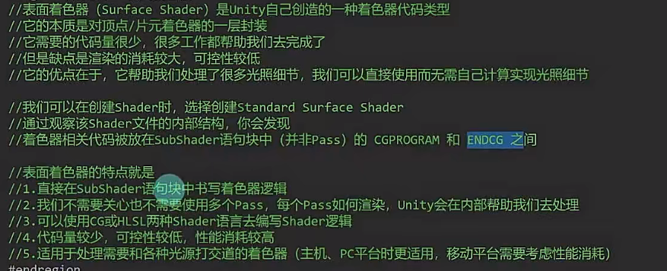固定函数着色器(基本弃用，了解即可)

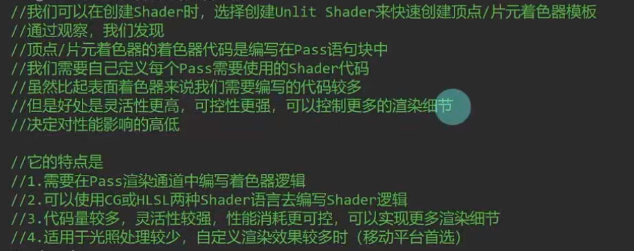Shader的编写形式——顶点/片元着色器

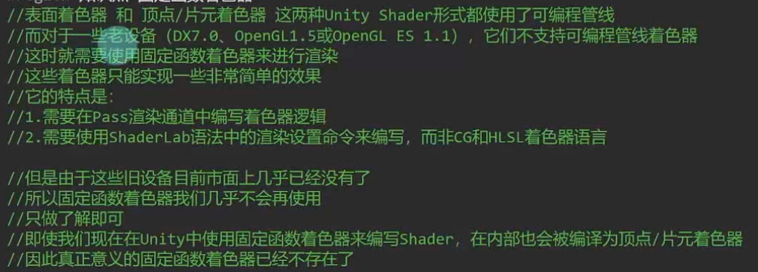Shader的编写形式——固定函数着色器

总结

1. 固定函数着色器基本已经弃用，不是我们学习的重点
2. 对于PC，主机性能较高的设备，为了追求更好的效果，使用表面着色器可能更加方便。
3. 对于移动设备，为了权衡效果时，优先使用顶点/片元着色器，因为更灵活可控。
4. 在有很多自定义的渲染效果时，优先使用顶点/片元着色器，因为更灵活可控。

由于表面着色器的本质是对顶点/片元着色器的封装，所以我们在学习的过程中，着重学习顶点/片元着色器开发相关的知识。

CG语言

[关于VisualStuidio打开Shader报错问题](VisualStudio打开Shader代码报错解决方案.docx)

CG语句写在哪里

对于顶点/片元着色器来说

CG语句需要写在Pass渲染通道语句块中，我们需要再Pass语句块中，加入指令

|  |
| --- |
| CGPROGRAM  //在这里编写CG代码  ENDCG |

重要编译指令 —— 指定着色器函数

在真正书写CG之前

我们需要先使用 #pragma 声明编译指令

我们目前只学习 指定顶点\片元着色器函数的 编译指令，其他相关编译指令我们之后再学习。

定义实现 顶点/片元着色器 代码的函数名称

#pragma vertex name(实现顶点着色器的函数名)

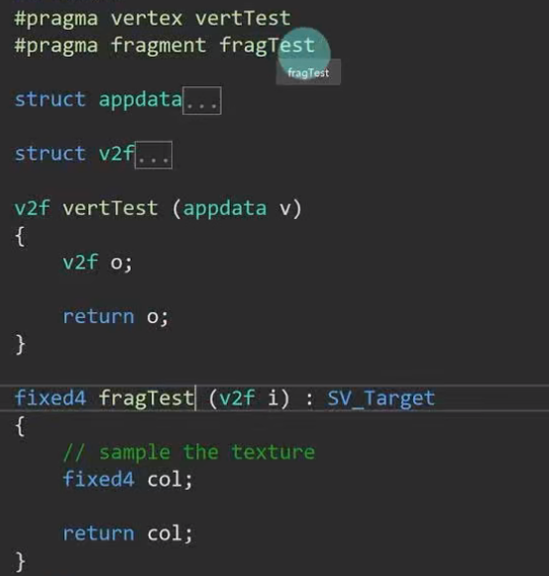#pragma fragment name(实现片元着色器的函数名)

这两个编译指令的作用是将顶点/片元着色器实现定位到两个函数中，之后我们只需要使用这两个函数中书写Shader逻辑即可。

CG语法——基础数据类型

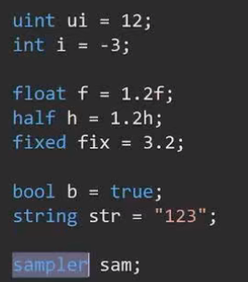基础数据类型

uint 32位无符号整形

int 32位整形

float 32位浮点数 符号: f

half 16位浮点数 符号; h

fixed 12位浮点数

bool 布尔类型

string 字符串

sampler 纹理对象句柄

它们都是用于处理纹理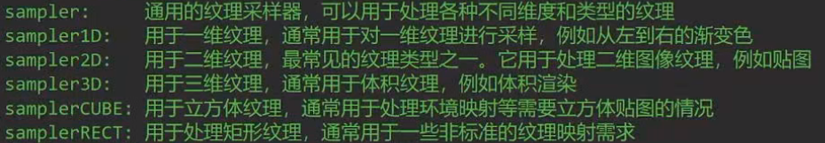Texture 数据的数据类型

它们的主要区别是纹理的维度和类型

基础复合数据类型

**数组**: 和C#中类似

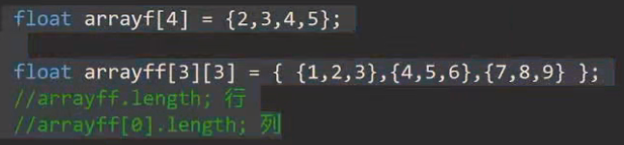**一维**

int a[4] = {1,2,3,4}

长度

1. length

**二维**

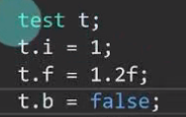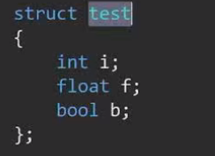int b[2][3] = {{1,2,3}, {4,5,6}}

长度

b.length 为2

b[0].length 为3

**结构体**

和C#基本一致，没有访问修饰符，结构体声明结束加分号，一般在函数外声明。

CG语法——特殊数据类型

向量

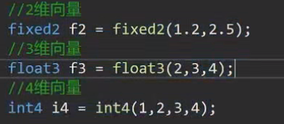向量类型属于CG语言的内置数据类型，内置向量类型是基于基础数据类型声明的，***向量的最大维度不超过4维***。

数据类型可以是任意数值类型

**基本构成**

数据类型2 = 数据类型2(n1,n2)

数据类型3 = 数据类型3(n1,n2,n3)

数据类型4 = 数据类型4(n1,n2,n3,n4)

矩阵

矩阵类型也属于CG语言的内置数据类型

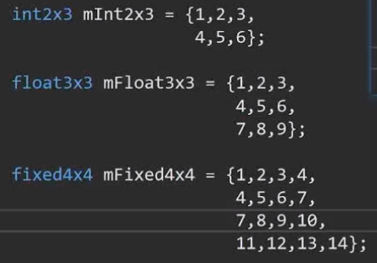***矩阵的最大行列不大于4，不小于1***

***数据类型可以是任意数值类型***

基本构成

数据类型’n’x’m’ = {n1m1, n1m2, n1m3…}

数据类型2x2

数据类型3x3

数据类型4x4

bool类型的特殊使用

bool类型同样可以用于如同向量一样的声明，它可以用于存储一些逻辑判断。

比如

float3 a = float3(0..5, 0.0, 1.0);

float3 b = float3(0.6, -0.1, 0.9);

bool3 c = a < b;

运算后向量c的结果为bool3(true, false, false)

CG语法——Swizzle操作符

什么是Swizzle操作符

Swizzle操作符可以用于获取向量中的元素。

Swizzle操作符通常以点好(.)的形式使用，后面跟着所需的分量顺序。

对于四维向量来说

我们可以通过向量.xyzw 或 向量 .rgba

两种分量的写法来表示向量中的四个值，其中 xyzw和rgba分别代表四维向量中的四个元素。在此的意义就是向量一般可以用来表示坐标和颜色。

如何使用Swizzle操作符

|  |
| --- |
| //1. 利用swizzle来提取分量  fixed4 f4 = fixed4(1,2,3,4);  fixed f = f4.w; // xyzw  f = f4.a; //rgba  //2.利用它来重新排列分量  f4 = f4.yzxw; //改变分量的位置 现在的向量是(2,3,1,4)  f4 = f4.abgr;  //3. 利用它来创建新的向量  fixed3 f3 = f4.xyz;  fixed3 f2 = f3.xz;  fixed4 f4_2 = fixed4(f2, 3, 4); //注意：这是一种允许的特殊写法 |

向量和矩阵的更多用法

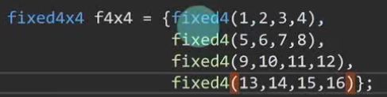在声明矩阵时，我们可以配合向量来进行声明

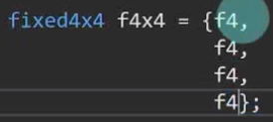两种写法同样成立。

获取矩阵当中的元素

***矩阵中元素的获取和二维数组一样***

f = f4x4[0][0]; //获取矩阵第一行第一列的元素

利用向量存储矩阵中的某一行

f4_2 = f4x4[0]; //存储矩阵的第一行

高维转低维

***向量和矩阵都可以用低维存高维，会自动舍去多余元素***。

fixed3 f3_2 = f4;

f2 = f4; //2维向量存储4维向量

fixed3x3 f3x3 = f4x4;

CG语法——逻辑运算符和数学运算符

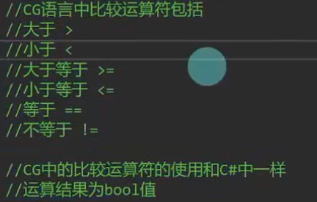比较运算符

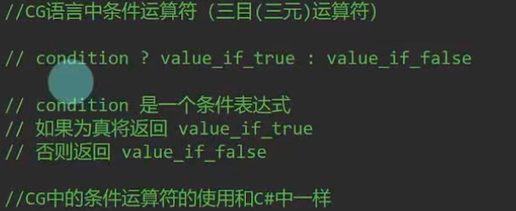条件运算符

fixed f3 = f < f2 ? 4.5 : 5.4;

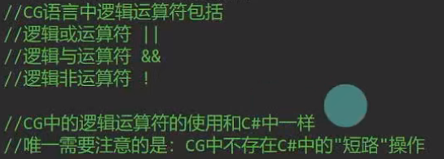逻辑运算符

* **短路**：例如在&&运算符中，一旦前者为假，后者就不会进入计算。但是CG中不会这样。

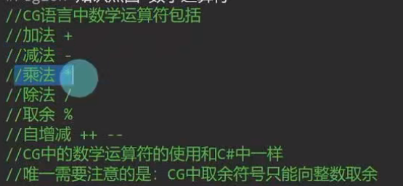数学运算符

位运算符

和C#的语法也是一致的。仅支持整数类型。

a & b 按位与，两个二进制位同为1时，结果为1，否者结果为0

|  |
| --- |
| int a = 5; // 二进制：0000_0101  int b = 3; // 二进制：0000_0011  int result = a & b; // 结果：0000_0001 → 十进制 1  Console.WriteLine(result); // 输出：1 |

a | b 按位或

a ^ b 按位异或

-a 按位取反

a <<n 左移n位

a >> n 右移n位

CG语法——流程控制语句、循环语句

条件分支语句

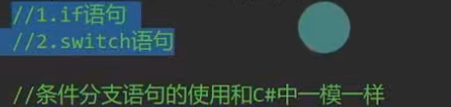

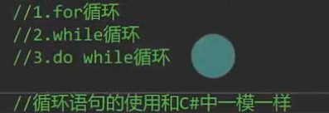循环语句

注意：

在使用它们时尽量考虑性能消耗

1. 尽量少用循环语句，如果一定要用，要减少次数和复杂度
2. 要利用GPU并行性替代循环。
3. 尽量避免复杂的条件分支

CG语法——函数

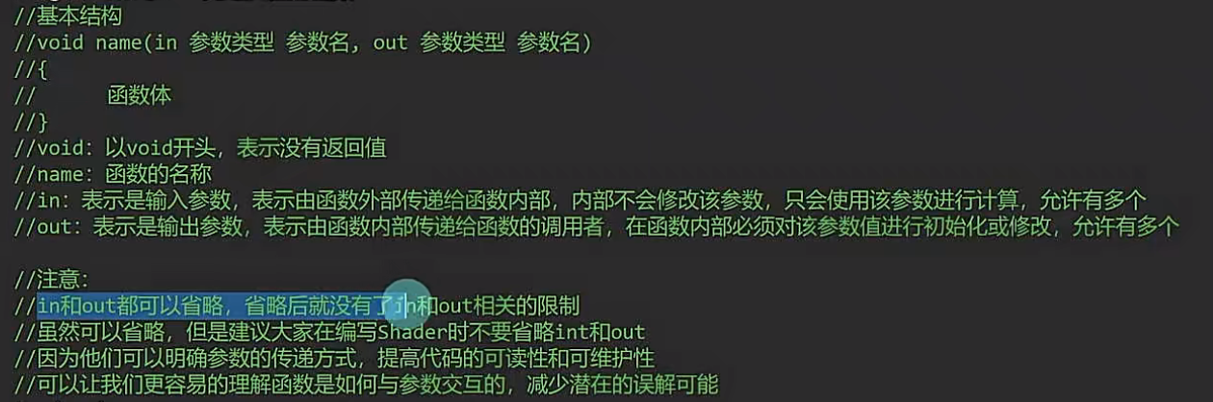无返回值的函数

纠正：in传进来的参数，不是不会去修改，而是无法被修改。

例:

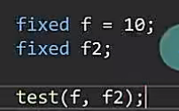调用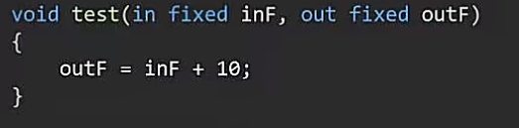

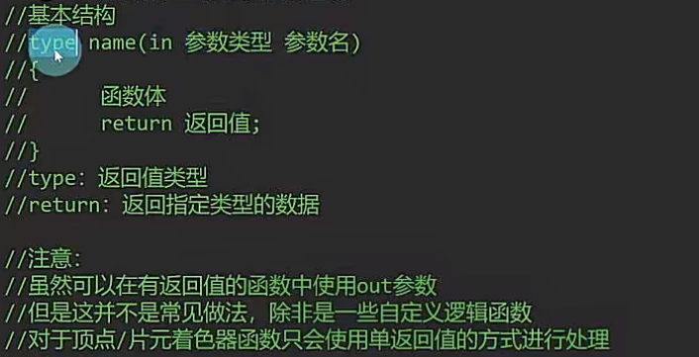有返回值的函数

CG语法——顶点/片元着色器基本构成

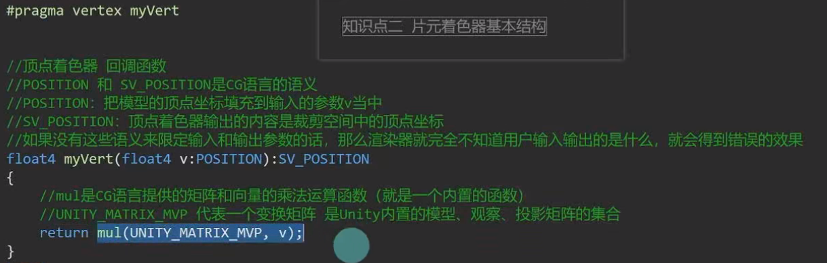顶点着色器基本结构

在Pass中编写，还记得吗，我们主要学习的是UnlitShader

但是由于mul属于比较老版本的内置函数，编译完成后，Unity会自动帮你替换为UnityObjectToClipPos(v)。最终结果是一样的。

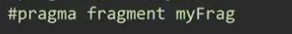片元着色器基本结构

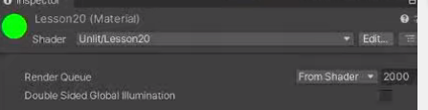将你编写的Shader提供给材质，你会发现材质球，会变成这样，这就是片元着色器带来的效果。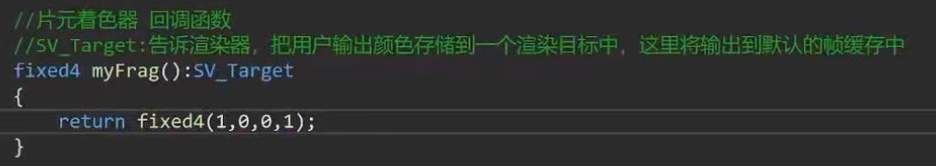

CG语法——语义

语义的作用

CG语言提供了 语义 这种特殊关键字用于修饰函数中的传入参数和返回值

***它主要作用是让Shader知道从哪里读取数据，并把数据输出到哪里***。

让我们在Shader开发当中可以获取到想要的数据，并且可以把数据传递出去。

**注意**:

***Unity中只支持CG当中的部分语义***。

常用的语义

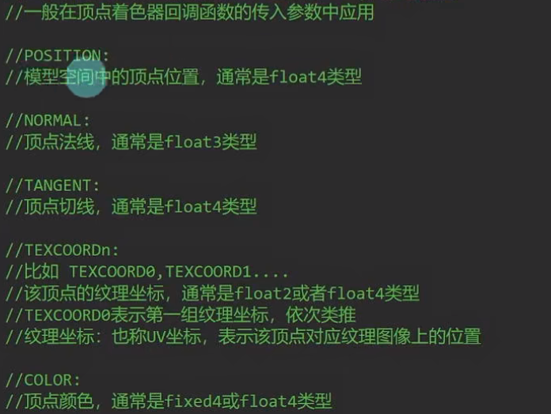应用阶段->顶点着色器

顶点着色器 -> 片元着色器

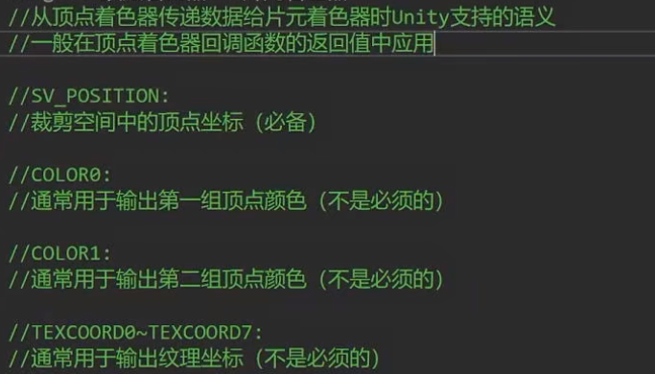***顶点着色器的返回值，会给到片元着色器***。

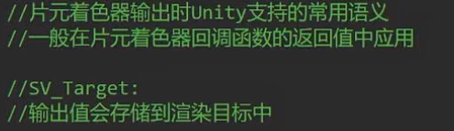片元着色器输出

更多的语义

HLSL语义汇总

<https://learn.microsoft.com/zh-cn/windows/win32/direct3dhlsl/dx-graphics-hlsl-semantics?redirectedfrom=MSDN>

CG的语义大部分和HLSL的相同，在此做了解即可。

CG语法——顶点/片元着色器传递更多的参数

顶点着色器获取更多数据信息

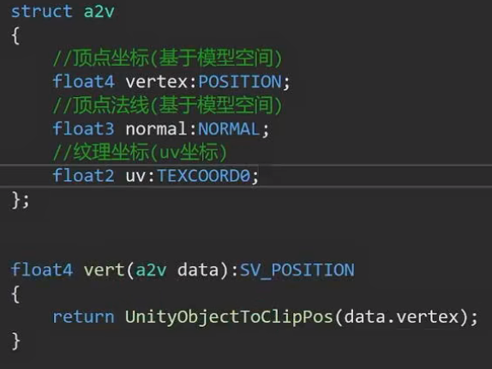当我们***在顶点着色器当中想要获取更多模型相关信息时，可以使用 结构体 对数据进行封装***。通过对结构体中成员变量加语义的方式来定义想要获取的信息。

片元着色器获取更多数据信息

片元着色器当中想要获取更多信息，采用的方式还是封装结构体的方式

**注意**：

片元着色器中获取的数据基本都是由顶点着色器传递过来的，所以我们封装的结构体还需要作为顶点着色器的返回值类型。

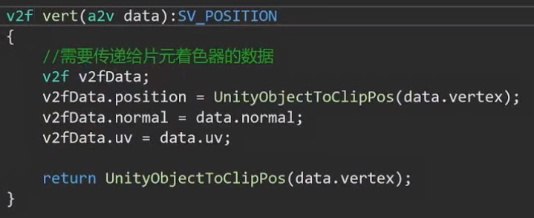修改顶点着色器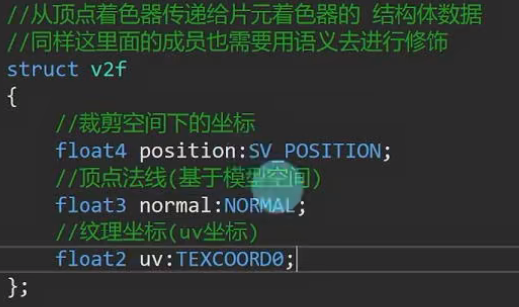

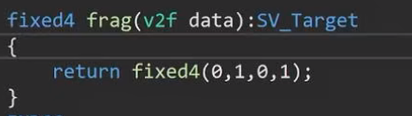片元着色器的使用

CG语法——ShaderLab属性类型和CG变量类型匹配关系

之前我们学习了ShadeLab的属性相关的内容，那时候我们只知道怎么声明编写，但是并没有实际使用意义，本章，我们将赋予其使用意义。

CG中变量类型的对应ShaderLab的属性类型

|  |  |
| --- | --- |
| ShaderLab属性类型 | CG变量类型 |
| Color, Vector | float3, half4, fixed4 |
| Range,Float, Int | float, half, fixed |
| 2D | sampler2D |
| Cube | samplerCube |
| 3D | sampler3D |
| 2DArray | sampler2DArray |

如何在CG语句块中使用ShaderLab中声明的属性

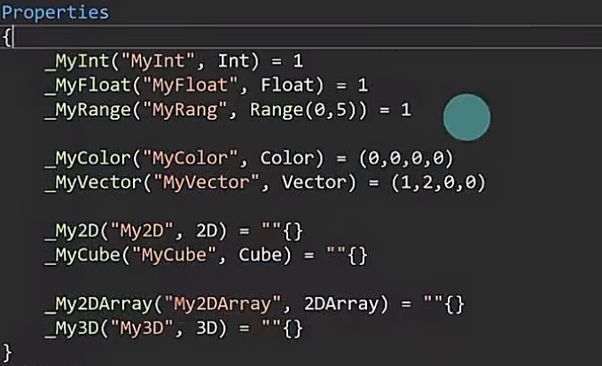直接声明在CG语句块中，声明和属性中对应类型的同名变量即可。

**在CG中使用**

|  |
| --- |
| Pass{  float _MyInt; **//对应值_MyInt，这些值就会相互关联**  float _MyFloat; **//同理**  fixed _MyRange; **//同理**  } |

CG语法——内置函数

Unity Shader中的CG语言，提供了各种用于图形编程的函数，这些函数是CG为我们封装好的逻辑。

数学函数

三角函数相关

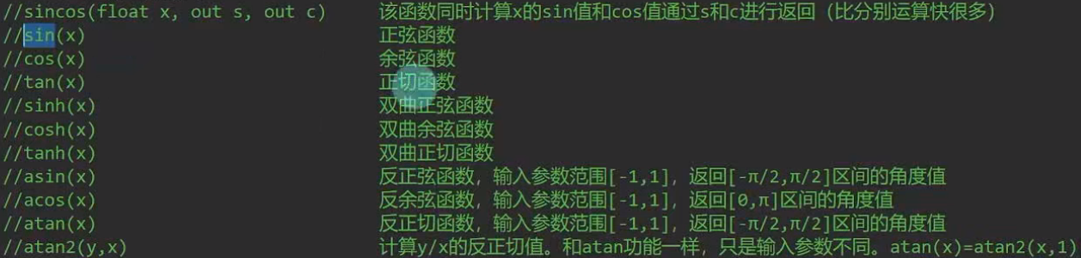

向量、矩阵相关

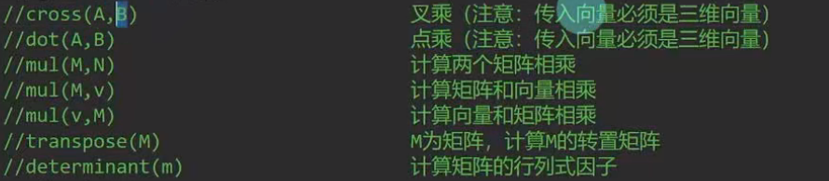

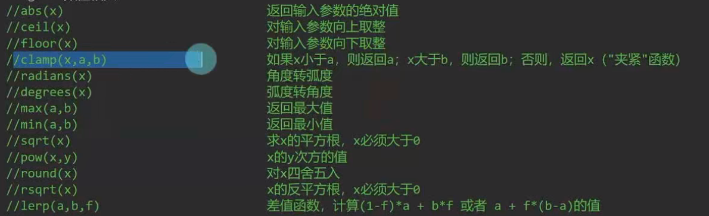数值相关

不常用的：

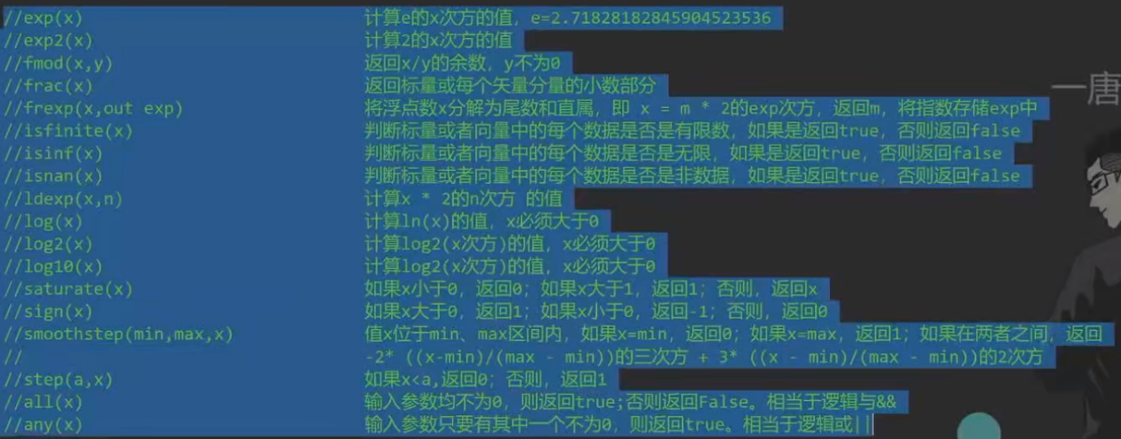

其他

几何函数



纹理函数

**注意**：纹理函数返回值为fixed4类型的颜色值

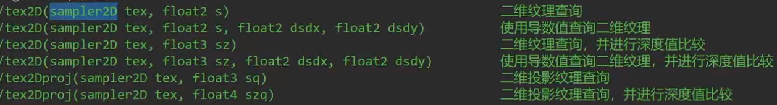二维纹理

二维纹理可以将纹理贴图的uv信息映射到材质上。这里使用前面章节写的代码(CG语法——顶点/片元着色器传递更多的参数)。

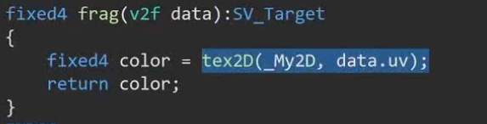

立方体纹理



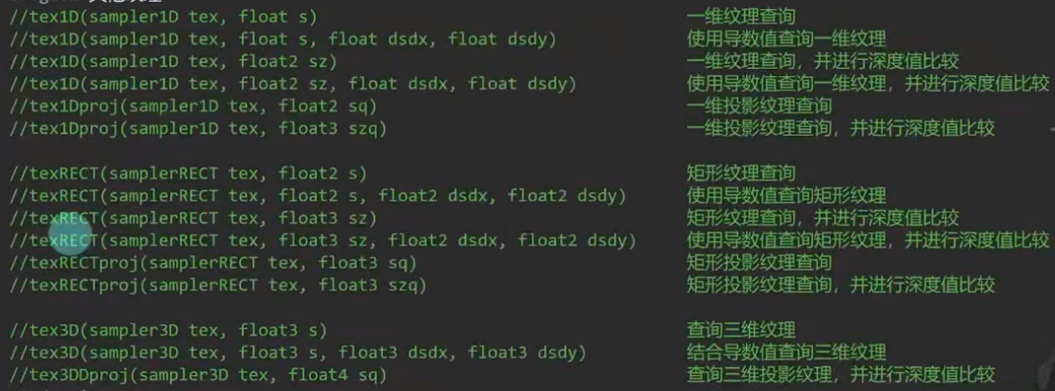其他纹理

总结

您可以通过以下链接查看更多相关函数

<https://learn.microsoft.com/en-us/windows/win32/direct3dhlsl/dx-graphics-hlsl-intrinsic-functions>

这是HLSL对应的内置函数，CG与它类似(注意：不是所有的函数都被Unity支持)

CG语法——CG内置文件

CG内置文件的位置和作用

我们可以在Unity安装目录(是版本的安装目录，不是工程文件夹)中找到CG内置文件。

Editor->Data->CGIncludes中

* 后缀为cginc的文件为CG语言内置文件
* 后缀为glslinc的文件为HLSL语言内置文件

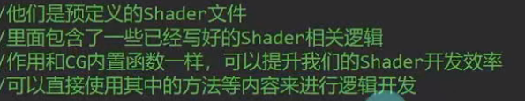

**Unity常用的内置文件有**：

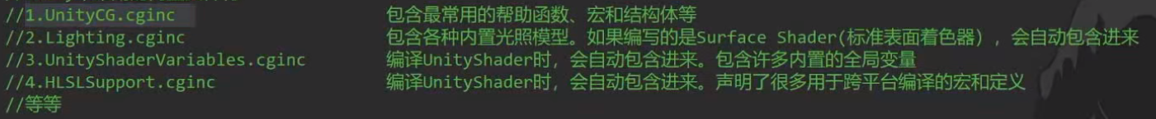

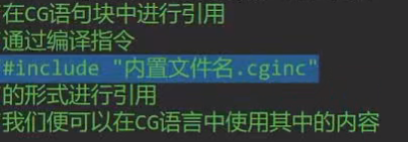如何使用CG内置文件

* **宏:** 通常指的是一种预处理指令或代码片段，用于在代码中进行文本替代。宏允许程序员定义一个标识符(通常以大写字母表示)来表示一个代码片段，然后在编译时将这个标识符替换为对应的代码，这中替换过程称为宏展开。

常用内容

方法(UnigyCG.cginc中)

等等。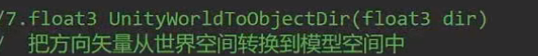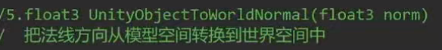

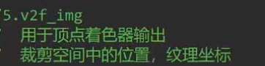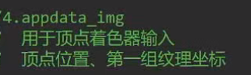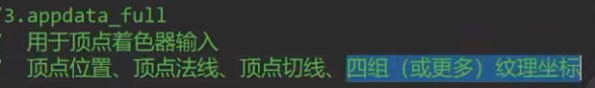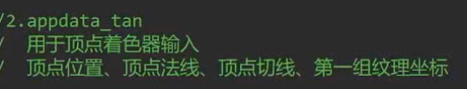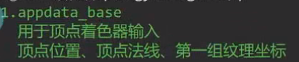结构体(UnigyCG.cginc中)

等等

也就是说，我们可以使用这些提前声明好的结构体，在代码中。

变换矩阵宏(UnityShaderVariables.cginc中)

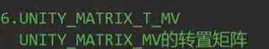

等等

变量

* **_Time**(不用引用，直接使用即可)

自关卡加载以来的时间(t/20, t, t*2, t*3)用于对着色器内的事物进行动画处理。

* **_LightColor0** (向前渲染时，UnityLightingCommon.cginc; 延迟渲染，UnityDeferredLibrary.cginc)

光的颜色

等等

总结

如果想要了解更多的内置内容可以参阅Unity官网的资料

* 内置文件相关：https://docs.unity3d.com/Manual/SL-BuiltinIncludes.html
* 函数相关：https://docs.unity3d.com/Manual/sL-BuiltinFunctions.html
* 相关：https://docs.unity3d.com/Manual/SL-BuiltinMacros.html
* 变量相关：https://docs.unity3d.com/Manual/SL-UnityShaderVariables.html